Analiza e infrastrukturës ekzistuese kërkimore në Republikën e Maqedonisë së Veriut

(Shtojca 1)

2022-2024

Ministria e Arsimit dhe e Shkencës

Ministria e Arsimit dhe e Shkencës në shtator të vitit 2024 u ka dërguar një pyetësor për dorëzimin e të dhënave për infrastrukturat kërkimore të gjitha institucioneve relevante kërkimore në Republikën e Maqedonisë së Veriut. Pyetësorët janë plotësuar në nivel të laboratorëve kërkimorë dhe instituteve që veprojnë në kuadër të universiteteve publike dhe private, si dhe institucioneve shkencore publike dhe private. Përqindja e përgjigjeve ishte në një nivel shumë të kënaqshëm, pasi shumica e institucioneve kërkimore iu përgjigjën kërkesës. Siç pritej, numri më i madh i përgjigjeve erdhi nga Universiteti “Shën Cirili dhe Metodiu” në Shkup, duke qenë se ai është universiteti më i rëndësishëm në vend.

4.1 Pasqyra e infrastrukturave kërkimore

Pasqyra e të gjitha 44 projekteve (3 prej të cilave nuk janë realizuar), të ndara mbi bazën e Konkursit për financimin e projekteve kërkimore-shkencore me interes të veçantë dhe publik për vitin 2021 (mbështetje për zhvillimin e burimeve laboratorike), të cilat janë financuar gjatë viteve 2021, 2022 dhe 2023 sipas linjave të projektit:

- Fakulteti Teknik, Manastir, Universiteti “Shën Klementi i Ohrit” – Manastir

Projekti: Akreditimi i laboratorit për mbrojtjen e mjedisit jetësor dhe të punës / linja 1 / nga fusha e shkencave tekniko-teknologjike
Udhëheqës i projektit: prof. dr. Vladimir Mijakovski
Email: kostov@uklo.edu.mk
Çmimi i furnizimit: 490.219,00 denarë (100% pjesëmarrje nga Ministria e Arsimit dhe e Shkencës)

Përshkrimi i laboratorit: Projekti ka siguruar fonde për akreditimin e Laboratorit për Mbrojtjen e Mjedisit. Laboratori, pajisjet matëse dhe procedurat matëse të zbatuara paraqesin një bazë të nevojshme në procesin e zbulimit dhe zgjidhjes së problemeve mjedisore, nga një këndvështrim i zbatueshëm dhe shkencor, duke siguruar kështu origjinalitetin në kërkimin dhe zhvillimin e kësaj fushe kërkimore. Laboratori do të ndihmojë dukshëm në aktivitetet kërkimore-shkencore që zhvillohen në kuadër të Fakultetit Teknologjik - Manastir, veçanërisht në realizimin e projekteve kërkimore që kanë të bëjnë me mbrojtjen e mjedisit jetësor dhe punës. Nisur nga fakti se brenda institucionit tonë janë të akredituara programet e studimit në Inxhinieri Mjedisore për ciklin e parë dhe të dytë të studimeve, si dhe programin e studimit në Inxhinieri Mekanike (nga fusha e Shkencave Teknike dhe Teknologjike, fusha dhe fusha e studimit Inxhinieri Mekanike, Energji, Mjedis) të ciklit të tretë të studimeve, Laboratori i akredituar do të ndihmojë përpjekjet tona të vazhdueshme për zhvillimin e kurrikulave aktuale, bashkëkohore dhe cilësore, dhe veçanërisht do t'i ndihmojë studentët dhe studiuesit e rinj të kultivojnë një qasje kërkimore-shkencore në zotërimin e kurrikulës dhe zgjidhjen e detyrave të caktuara në një mënyrë moderne.

- Fakulteti i Shkencave Bioteknike – Manastir, Universiteti “Shën Kementi i Ohrit” – Manastir,

Projekti: Kompetenca e laboratorit për nxjerrjen e vajrave esencialë nga bimët mjekësore dhe aromatike dhe përcaktimi i substancave biologjikisht aktive sipas MKC EN ISO/IEC 17025:2018 / linja 1 / nga fusha e shkencave bioteknike
Udhëheqëse e projektit: prof. dr. Elena Joshevska
Email: info.fbn@uklo.edu.mk
Çmimi i furnizimit: 457.238,00 denarë (100% Ministria e Arsimit dhe e Shkencës)

- Fakulteti Teknologjik-Teknik – Veles, njësi e Universitetit “Shën Klementi i Ohrit” – Manastir
Përshkrimi i laboratorit: Laboratori për nxjerrjen e vajrave esenciale nga bimët erëzash dhe mjekësore dhe përcaktimin e substancave aktive biologjikisht, në të cilin kryhet puna kërkimore-shkencore bashkëkohore, ka një sipërfaqe prej 50 m2 dhe është i pajisur me: Kromatograf gazi me detektor jonizimi me flakë (FID) dhe spektromatër masiv (MSD); Kromatograf i lëngshëm me performancë të lartë me detektor me grup diodësh;- Kromatograf i lëngshëm me performancë të lartë (HPLC) me detektor me grup diodësh dhe derivatim pas kolonës;- Spektrometër me përthithje atomike SPA-7000;- Spektrofotometër UV-VIS me detektor me grup diodë; - Aparat për distilimin e vajrave eterike; - Aparat Kjelda me tretës; - Lagështi dhe higrometër analitik; - Pajisje të tjera laboratorike, instrumente teknike dhe enë qelqi.
Politika për aksesin në infrastrukturën kërkimore të Laboratorit për nxjerrjen e vajrave esenciale nga bimët pikante dhe mjekësore dhe përcaktimin e substancave biologjikisht aktive, në të cilën përdoruesit përfundimtarë dhe ata që tashmë përdorin shërbimet e laboratorit janë: studentë nga të tre ciklet e studimit, -stafi mësimor, shkencor dhe bashkëpunues i fakultetit, - subjektet afariste me të cilat fakulteti ka nënshkruar marrëveshje bashkëpunimi, institucionet publike që lidhen me fushat e kërkimit që dëshirojnë të kryejnë teste, të kryejnë trajnime dhe të kryejnë kërkime ndërlaboratorike

Projekti: Akreditimi i laboratorit të Qendrës Ushqimore-Teknologjike për zhvillimin e produkteve inovative (PÇU) / linja 1 / nga fusha e shkencave tekniko-teknologjike
Udhëheqëse e projektit: prof. dr. Daniela Nikolovska Nedelkoska
Email: daniela.nedelkoska@uklo.edu.mk
Çmimi i furnizimit: 402.692,00 denarë (100% Ministria e Arsimit dhe e Shkencës))

Përshkrimi i laboratorit: Laboratori është i pajisur për analizën e qumështit të papërpunuar: përcaktimi i përmbajtjes së proteinave (ISO 8968-1:2014), numri total i baktereve (MKC EN ISO 4833-2:2013), qelizat somatike (MKC EN ISO 13366-2:2010) dhe aflatoksinë M (sipas udhëzimeve të prodhuesit për instrumentin VICAM 4EX). Laboratori ka gjithashtu pajisje për analiza mikrobiologjike të mostrave të ndryshme të ushqimit dhe ujit, pajisje të automatizuara për përcaktimin e proteinave sipas Kjeldahl,
pajisje të automatizuara për përcaktimin e yndyrës Soxlet, një instrument për përcaktimin e aktivitetit të ujit (aw), një spektrofotometër dhe pajisje të tjera laboratorike të nevojshme për kryerjen e analizave në lidhje me cilësinë dhe sigurinë e ushqimit. Sistemi i menaxhimit të cilësisë në përputhje me standardin ndërkombëtar MKS EN ISO 17025:2018 është implementuar në laboratorët e Qendrës së Teknologjisë Ushqimore për Zhvillimin e Produkteve Inovative (QTU).
Ideja është që kompanitë nga sektori i ushqimit të marrin një laborator dhe qendër inovacioni ku mund të zhvillojnë ide inovative, të marrin asistencën e ekspertëve, të hulumtojnë dhe testojnë produktet e ardhshme dhe që stafi profesional i fakultetit të punojë në 4 projekte aplikative për nevojat e sektorit ushqimor

- Fakulteti i Shkencave Informatike dhe të Inxhinierisë Kompjuterike (FINKI), Universiteti “Shën Cirili dhe Metodiu” – Shkup,

Projekti: Laborator i hapur për kërkime “cloud” / linja 3 / nga fusha e shkencave tekniko-teknologjike
Emri i laboratorit: Laborator i hapur për kërkime cloud
Udhëheqës i projektit: prof. dr. Boro Jakimovski
Email: boro.jakimovski@finki.ukim.mk
Hulumtues kryesor: prof. dr. Anastas Mishev
Email: anastas.mishev@finki.ukim.mk
Çmimi i furnizimit: 30.000.000,00 denarë (70% Ministria e Arsimit dhe e Shkencës ose 21.000.000,00; 30% pjesëmarrje vetjake ose 9.000.000,00 denarë)
Përshkrimi i laboratorit: Laborator i hapur për kërkime “cloud” është Infrastruktura elektronike më e madhe e kërkimit të hapur në vend. Laboratori i Shkencës së Hapur përbëhet nga dy sisteme kryesore, secili me një qëllim të veçantë. Sistemi i parë është një re e hapur e destinuar për kërkuesit në vend, duke i lejuar ata të krijojnë infrastrukturën e tyre virtuale për informatikë me performancë të lartë.
E gjithë puna me sistemin bazohet në një strategji vetë-shërbimi, ku përdoruesit menaxhojnë në mënyrë të pavarur burimet e tyre personale, nga nisja e makinave virtuale, përmes konfigurimit të rrjetit, deri te shtimi i hapësirës shtesë të ruajtjes. Pajisjet moderne kompjuterike në të cilat është instaluar ky sistem garantojnë performancë të lartë, me gjithsej 640 bërthama procesori dhe mbi 15 TB memorie pune. Sistemi i dytë është i destinuar për kryerjen e detyrave komplekse llogaritëse, me mundësinë shtesë të përdorimit të procesorëve grafikë. Studiuesit mund të planifikojnë në mënyrë të pavarur ekzekutimin e një detyre komplekse, duke zgjedhur nëse kanë nevojë apo jo për GPU të dedikuara. Sistemi është i pajisur me pajisje moderne, duke përfshirë gjithsej 8 procesorë grafikë me një memorie totale video prej 640 GB, duke e bërë atë të përshtatshëm për përdorim në kërkimin e problemeve në fusha të ndryshme, ku përdorimi i procesorëve grafikë do të përshpejtonte llogaritjet.
Për të mundësuar punë të qetë me të dhëna të mëdha, të dy sistemet kanë një lidhje të shpejtë me një hapësirë ​​të centralizuar ruajtjeje që ofron mbi 2 PB hapësirë ​​totale. Përdorimi i kësaj hapësire mund të bëhet në disa mënyra, në varësi të nevojave të studiuesve, duke përfshirë për: nisjen e makinave virtuale, ruajtjen afatgjatë të grupeve të të dhënave, ruajtjen e të dhënave hyrëse dhe dalëse gjatë analizës së tyre dhe aksesin e përgjithshëm nëpërmjet një ndërfaqe programimi aplikacioni (API) për integrimin me sistemet kompjuterike të palëve të treta. Laboratori është blerë me mbështetjen e Ministrisë së Arsimit dhe Shkencës, përmes konkursit për financimin e projekteve shkencore dhe kërkimore me interes të veçantë dhe publik për vitin 2021 (mbështetje për zhvillimin e burimeve laboratorike) (70%), dhe me bashkëfinancim nga FINKI pranë UCDhM-së (30%).
Laboratori përbëhet nga disa njësi: · Klaster GPGPU, · Re Openstack, · Ruajtja e të dhënave
Përdorues të këtij laboratori mund të jenë të gjithë studiuesit nga vendi, pavarësisht nga fusha shkencore në të cilën ata kryejnë kërkime. Për të lehtësuar aksesin e tyre në këtë infrastrukturë, është planifikuar të zhvillohen trajnime të rregullta, të cilat do të fokusohen si në përdorimin e infrastrukturës ashtu edhe në tendencat moderne shkencore që lidhen me të dhënat e shkencës së hapur, FAIR (Findable, Accessible, Interoperable and Reusable). Këto trajnime do të organizohen në bashkëpunim me projektet aktuale të lidhura me EOSC H2020/HE në të cilat FINKI, UCDhM aktualisht po merr pjesë aktive.
Qasja në 70% të të gjitha burimeve të laboratorit të kërkimit në cloud të hapur do të vihet në dispozicion të të gjithë studiuesve në vend, bazuar në thirrjet e hapura. Thirrjet e hapura do të vlerësohen periodikisht në baza dymujore, si nga pikëpamja teknike dhe shkencore, dhe projekt propozimet që kanë aplikuar për burime dhe plotësojnë kriteret teknike dhe shkencore do të lejohen të përdorin burimet e laboratorit.
https://finki.ukim.mk/sites/default/files/u703/finki_open_access_policy_1.0.pdf

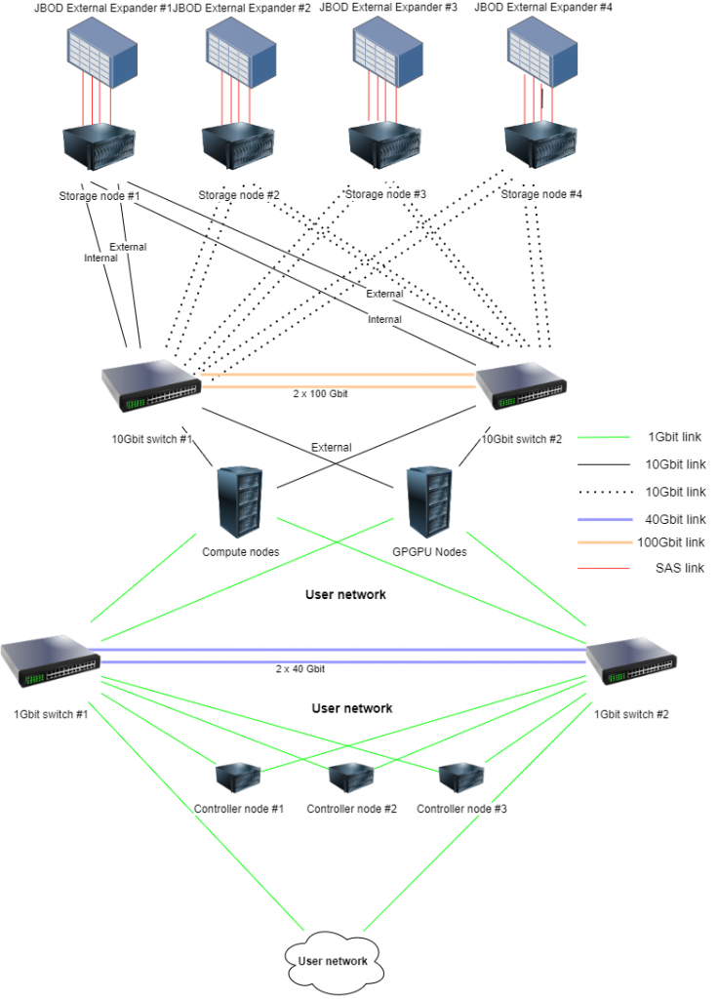

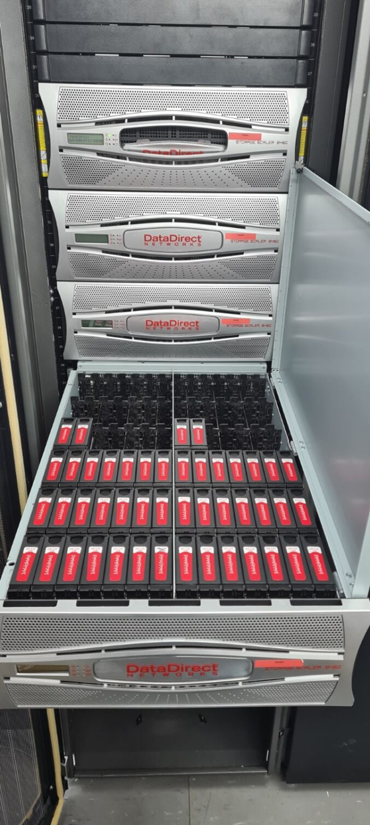

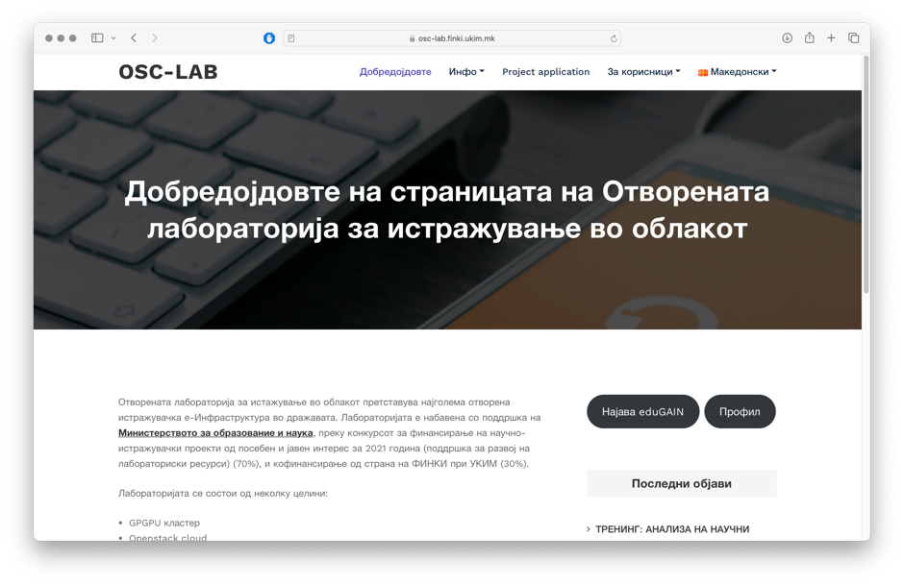

- Instituti i Inxhinierisë së Tërmeteve dhe të Inxhinierisë Sizmologjike (IITIS) - Shkup
Universiteti "Shën Cirili dhe Metodiu" - Shkup

Projekti: Laborator mobil i integruar për kërkime në terren dhe vlerësim të dëmeve nga tërmetet dhe veprime të tjera (EQ-MOBI-LAB) / linja 3 / nga fusha e shkencave tekniko-teknologjike
Udhëheqës i projektit: Profesor i asociuar Zoran Rakiçevik
E-mail: zoran.r@iziis.ukim.edu.mk
Çmimi i furnizimit: 21.771.800,00 den. (15.240.260,00 pjesëmarrje nga Ministria e Arsimit dhe e Shkencës; 6.531.540,00 pjesëmarrje vetjake)
Përshkrimi i laboratorit: Veprimtaritë themelore të laboratorit mobil të integruar (EQ-MOBI-LAB) për kërkime në terren dhe vlerësim të dëmeve nga tërmetet dhe veprime të tjera përfshijnë: vëzhgime gjithëpërfshirëse në terren, monitorim dhe diagnostikim jo destruktiv i ndërtimeve të rregullta dhe speciale; diagnostifikimi urgjent në situata emergjente dhe të tjera pas fatkeqësive të shkaktuara nga rreziqe dhe/ose kërcënime natyrore, tekniko-teknologjike dhe të tjera; testime urgjente, afërsisht reale jo-shkatërruese (NDT), monitorim, diagnostikim, vlerësim i gjendjes dhe përcaktimi i masave emergjente për mbrojtjen e objekteve, infrastrukturës dhe sistemeve kritike, strukturave të tokës dhe sistemeve të tjera të ekspozuara ndaj veprimeve: nga fatkeqësitë natyrore (tërmetet, rrëshqitjet e dheut, përmbytjet, etj.), nga aksidentet teknike dhe katastrofat (shpërthimet, zjarret, pasojat e ndërtimit të cilësisë së dobët ose regjimit joadekuat të shfrytëzimit, lodhja materiale, strukturat e rrënuara të ndërtesave, infrastruktura dhe të tjera), nga veprimet ushtarake (si rezultat i sulmeve ajrore, armëve artilerie, shpërthimeve nga municionet e pashpërthyera dhe të tjera), nga kërcënimet (terrorizmi, sabotimi dhe të tjera); monitorimi dhe diagnostikimi i rregullt i objekteve, sistemeve infrastrukturore kritike dhe të tjera për nevojat e mirëmbajtjes, përmirësimit/rindërtimit, aktivizimit/riaktivizimit, zgjerimit të kapaciteteve e të tjera; cilësia dhe defektologjia e materialeve të ndërtimit; mbrojtja e mjedisit njerëzor; analiza cilësore dhe sasiore e dukurive që lidhen me sjelljen statike dhe dinamike të masave të tokës, depozitimeve, strukturave (argjinaturat, prerjet, prerjet, digat e argjinaturës etj.) dhe ndikimet që i shndërrojnë ato në rreziqe për popullsinë dhe vlerat e krijuara; transferimi dhe zhvillimi i metodologjive, teknikave, teknologjive dhe procedurave për monitorimin, diagnostikimin, objektet, infrastrukturën jetike dhe sistemet kritike të TMD; analiza cilësore dhe sasiore dhe defektologjia e strukturave të tokës dhe e sistemeve natyrore.

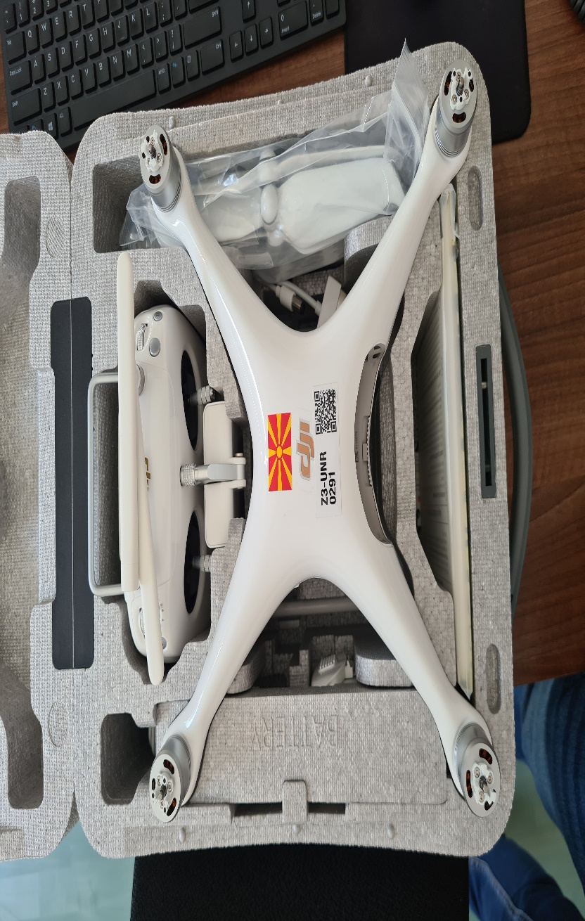

- Fakulteti i Ndërtimtarisë, Universiteti "Shën Cirili dhe Metodiu" – Shkup,

Projekti: Kërkim mbi ndërveprimin midis tokës dhe strukturës duke përdorur sisteme inovative për testimin e strukturave të shtyllave si pjesë e strukturave inxhinierike / linja 3 / në fushën e shkencave teknike dhe teknologjike
Udhëheqës i projektit: prof. dr. Josif Josifovski
E-mail: jjosifovski@gf.ukim.edu.mk
Çmimi i furnizimit: 3.103.680,00 den. (1.798.851,00 nga Ministria e Arsimit dhe e Shkencës; 1.304.829,00 nga burime vetjake dhe të tjera)
Përshkrimi i laboratorit: Digjitalizimi triaksial; Digjitalizimi i një aparati për prerje direkte; Digjitalizimi i pajisjes me oedometër; Prokurimi i kompjuterëve dhe zhvillimit të softuerit; Sistemi i ngarkimit dinamik (platformë); Digjitalizimi i sistemit të matjes gjatë testimit të qarkut statik; Stacioni total për matjet gjeodezike dhe monitorimin e rilevimeve; Makinë përgjimi (tapping machine). Përcaktimi i parametrave të qëndrueshmërisë së tokave me kokërr të mesme dhe të trashë (kohezioni dhe këndi i fërkimit të brendshëm); Përcaktimi i parametrave të qëndrueshmërisë së tokave me kokërr të mesme dhe të trashë (kohezioni dhe këndi i fërkimit të brendshëm); Përcaktimi i vetive të deformueshme të tokës për nivele të ndryshme ngarkimi të shprehura përmes modulit të ngjeshshmërisë; Regjistrimi, përpunimi dhe llogaritja e sasive të matura të kërkuara; Përcaktimi i kapacitetit të ngarkesës së shtyllave nën veprimin e ngarkesave dinamike; Përcaktimi i kapacitetit të ngarkesës së shtyllave nën veprimin e ngarkesave statike; Matja dhe kontrolli i parametrave gjeometrikë të projektimit gjatë ngarkimit dinamik të qarqeve; Gjenerimi i zërit të goditjes, matja e izolimit të zërit të strukturave të dyshemesë.
Të gjithë klientët e brendshëm, anëtarët dhe studentët e Fakultetit të Inxhinierisë së Ndërtimit kanë akses të pakufizuar në kërkimin dhe infrastrukturën. Puna e tyre duhet të udhëhiqet dhe mbështetet nga stafi teknik. Përdorimi i infrastrukturës duhet të mbulohet nga burime të brendshme ose të jashtme (donacione, fonde publike, fonde ndërkombëtare, etj.).
Të gjithë klientët e jashtëm duhet të aplikojnë për akses në infrastrukturën kërkimore dhe laboratorike të Fakultetit të Inxhinierisë së Ndërtimit. Komiteti Shkencor i Fakultetit vendos individualisht për çdo aplikim që ka një komponent financiar dhe një këshilltar të propozuar.

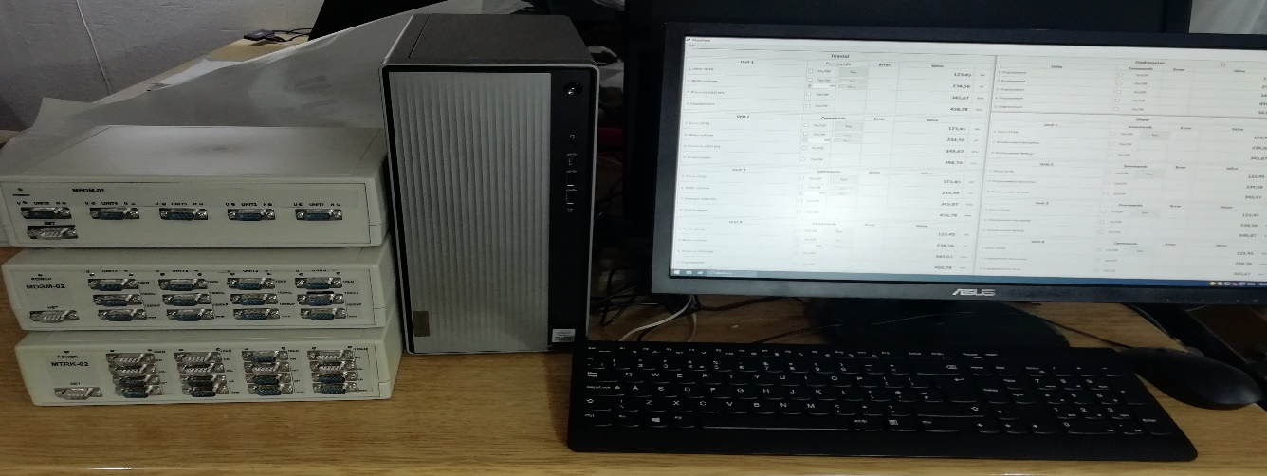
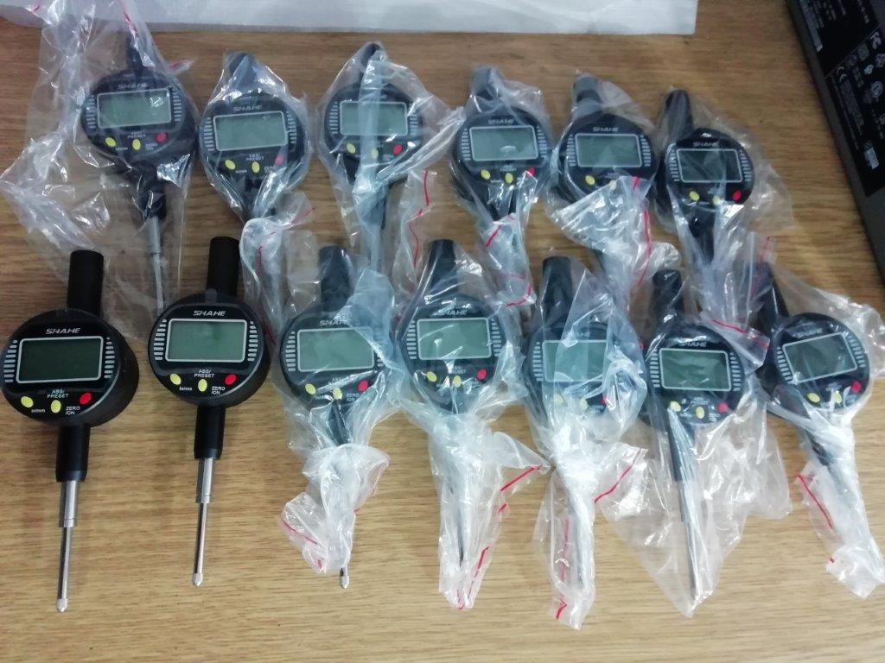

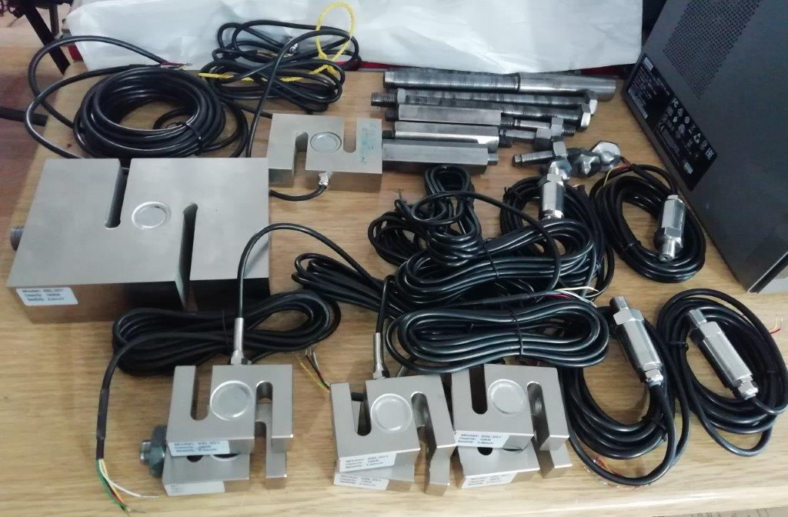

- Fakulteti i Ndërtimtarisë, Universiteti "Shën Cirili dhe Metodiu" – Shkup
Projekti: Modelim numerik dhe testim eksperimental i karakteristikave termike dhe akustike të materialeve ndërtimore dhe elementeve, si dhe optimizimi i tyre për përmirësimin e komoditetit në objekte Akronimi: AKUTERMOLAB / linja 2 / nga fusha e shkencave tekniko-teknologjike
Udhëheqëse e projektit: prof. dr. Todorka Samardzhioska
E-mail: samardzioska@gf.ukim.edu.mk
Çmimi i furnizimit: 2.234.442,00 den. (100% financuar nga Ministria e Arsimit dhe e Shkencës)
Përshkrimi i laboratorit: Software me module për akustikë, ngrohje dhe mekanikë konstruktive; Matja e përçueshmërisë termike të disa llojeve të materialeve të ndërtimit; Burim portativ i zërit gjithëdrejtues për matjen e karakteristikave akustike; Gjenerimi i zërit të goditjes, matja e izolimit të zërit të strukturave të dyshemesë.
Politikat e aksesit: Të gjithë klientët e brendshëm, anëtarët dhe studentët e Fakultetit të Inxhinierisë së Ndërtimit kanë akses të pakufizuar në kërkime dhe infrastrukturë. Puna e tyre duhet të udhëhiqet dhe mbështetet nga stafi teknik. Përdorimi i infrastrukturës duhet të mbulohet nga burime të brendshme ose të jashtme (donacione, fonde publike, fonde ndërkombëtare, etj.).
Të gjithë klientët e jashtëm duhet të aplikojnë për akses në infrastrukturën kërkimore dhe laboratorike të Fakultetit të Inxhinierisë së Ndërtimit. Komiteti shkencor i fakultetit vendos individualisht për çdo aplikim që ka një komponent financiar dhe një këshilltar të propozuar.

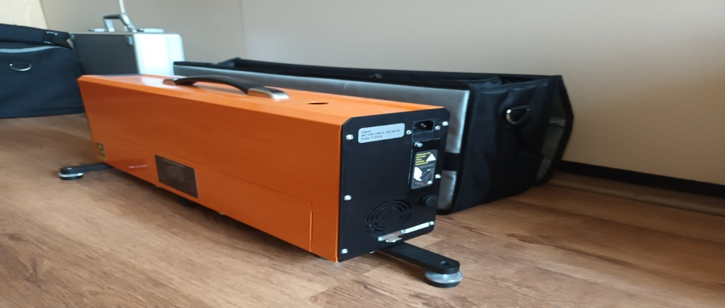

- Fakulteti Teknologjik-Metalurgjik, Universiteti "Shën Cirili dhe Metodiu" – Shkup,
Projekti: Përdorimi i teknikave bashkëkohore të ndarjes për izolimin e përbërësve bioaktivë nga lëvozhgat e domates (selanum lycopercikum) / linja 3 / nga fusha e shkencave tekniko-teknologjike

Udhëheqës të projektit: prof. dr. Kiril Lisiçkov, prof. dr. Stefan Kuvenxhiski
E-mail: mirko@tmf.ukim.edu.mk
Çmimi i furnizimit: 7.889.780,00 den. (4.780.880,00 nga Ministria e Arsimit dhe e Shkencës; 3.108.900,00 vetëfinancim)
Përshkrimi i laboratorit: Blerja e një spektrofotometri UV dhe komplete analizash dhe lëndë të para për analizat UV/Vis. Spektrofotometri i blerë UV përdoret për izolimin e përbërësve bioaktive të lëvozhgave të domates. Qëllimi i hulumtimit dhe ekstraktet që rezultojnë nga lëvozhga e domates do të përdoren në farmaci dhe kozmetikë. Hulumtimet e mëparshme janë kryer në laboratorë në Republikën e Serbisë për të cilën u përdorën burimet financiare për udhëtim dhe akomodim. Nevoja për të blerë një spektrofotometër do të kontribuojë në kërkimin për nxjerrjen e ekstrakteve funksionale nga lëvozhgat e domates, lëvozhgat e qepëve, lëvozhgat e preshit, etj. Përveç spektrofotometrit, janë blerë edhe komplete analizash dhe lëndë të para për analizat UV/Vis. Kjo infrastrukturë kërkimore – Laboratori për proceset e ndarjes është projektuar për të hartuar procese moderne të ndarjes për nxjerrjen e komponentëve me interes për nevojat e industrive ushqimore, farmaceutike, kozmetike dhe industrive të tjera nga lëndët e para të punës me origjinë natyrore.
Politikat e aksesit: Qasja për studiuesit nga fakulteti është e hapur – ata sjellin mostrën për analizë. Qasje për njerëzit nga jashtë:
- Ata dërgojnë një formular të kërkesës me email në Fakultet dhe sjellin mostrat për testim; - Zyra administrative përgatit dhe dërgon një formular faturë, - Përgatitet raporti i matjes dhe testimit, - Dekani nënshkruan raportin, - Raporti i testimit u dërgohet klientëve.

- Fakulteti i Mjekësisë Veterinare - Universiteti i Shkupit "Shën Cirili dhe Metodiu", Shkup, Projekti: Zhvillimi dhe validimi i metodave analitike multireziduale dhe multiklasës për përcaktimin e mbetjeve të barnave veterinare dhe kontaminuesve në ushqimet me origjinë shtazore duke përdorur standarde të brendshme të shënuara izotopikisht dhe zbatimin e teknikës LC-Q/TOF / Linja 3 / nga fusha e Shkencave Bioteknike
Udhëheqëse e projektit: prof. dr. Zehra Hajrulai-Musliu
Email: zhajrulai@fvm.ukim.edu.mk
Çmimi i furnizimit: 20.529.132,00 den. (14.370.392,00 pjesëmarrje nga Ministria e Arsimit dhe e Shkencës, mjete vetjake 6.158.740,00 den.).
Përshkrimi i laboratorit: Laboratori për kontrollin e cilësisë së ushqimit është laborator i akredituar sipas standardit ISO 17025 dhe është i autorizuar për kryerjen e analizave dhe super-analizave të ushqimit dhe ushqimit për kafshë. Laboratori posedon pajisje moderne për matje dhe testim, si dhe infrastrukturë për realizim të sigurt dhe të rregullt të testeve. Kryhen analiza për cilësinë e ushqimit me origjinë shtazore dhe bimore, cilësinë e ushqimit për kafshë, cilësinë e verës dhe mjaltit, si dhe kontrolli i cilësisë së ujit të pijshëm dhe ujit të përdorur në prodhim.
Laboratori gjithashtu kryen analiza për mbetje dhe kontaminues dhe është laborator i autorizuar për zbatimin e Programit Kombëtar të Monitorimit të Republikës së Maqedonisë për mbetje dhe kontaminues në produktet me origjinë shtazore, sipas Direktivës së Këshillit të BE 96/23/EEC.
Përdoruesit: Një nga qëllimet kryesore të infrastrukturës kërkimore është bashkëpunimi me përdorues të jashtëm (operatorë ekonomikë, laboratorë, tregtarë, klientë), ku sipas kërkesës së tyre zgjerohet fusha dhe numri i metodave të analizës ushqimore.
Politikat e aksesit: Me paralajmërim paraprak te drejtuesi i laboratorit caktohet koha dhe aktivitetet për qasje dhe punë me pajisjet. Meqë laboratori është i akredituar, qasja realizohet sipas procedurës P8.06.01 "Procedura për marrëdhënie me përdoruesit". Procedurë specifike për qasje nuk është miratuar ende dhe qasja bazohet në marrëveshje bashkëpunimi të nënshkruar me institucione partnere.

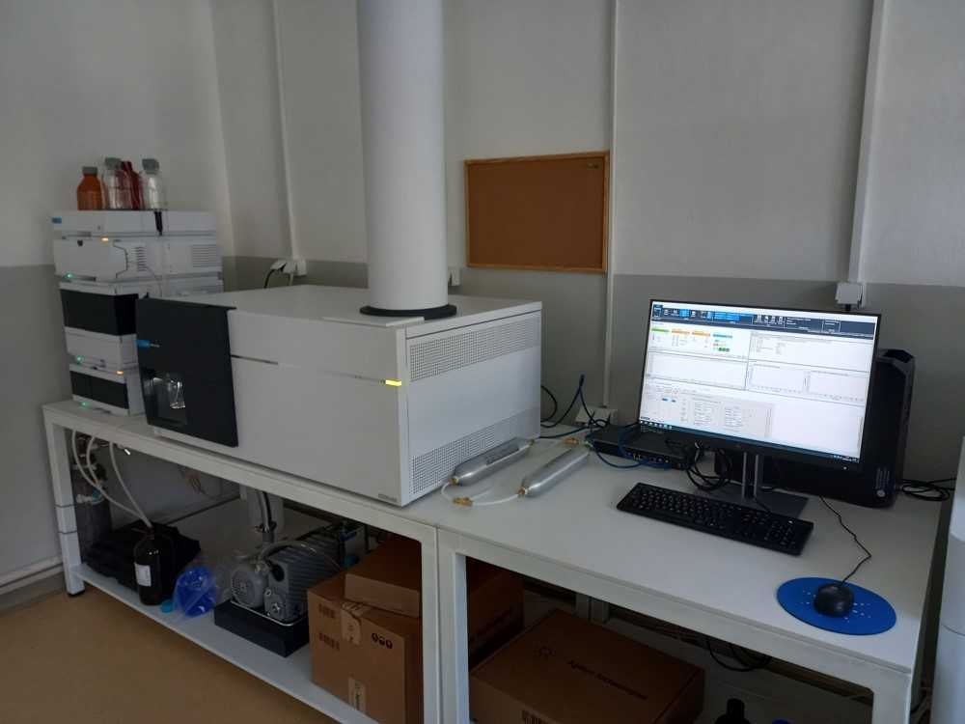

- Fakulteti i Mjekësisë Veterinare - Shkup, Universiteti "Shën Cirili dhe Metodiu", Shkup
Projekti: Pajisja dhe përgatitja e Laboratorit për higjienën e kafshëve dhe mbrojtjen e mjedisit / Linja 3 / nga fusha e Shkencave Bioteknike
Udhëheqës i projektit: prof. dr. Mirosllav Kjoseski
Email: miro@fvm.ukim.edu.mk
Çmimi i furnizimit: 3.495.752,00 den. (2.190.752,00 pjesëmarrje nga Ministria e Arsimit dhe e Shkencës, mjete vetjake 1.305.000,00 den.)
Përshkrimi i laboratorit: Laboratori për higjienën e kafshëve dhe mbrojtjen e mjedisit përdoret për zbatimin e metodave të akredituara për matjen e parametrave të cilësisë së ajrit, ujit, tokës, sipërfaqeve dhe mikroklimës, si dhe për vlerësimin e ndikimit të tyre në mjedis në ferma dhe objekte ku mbahen kafshët shtëpiake.
Përdoruesit e rezultateve janë fermat maqedonase dhe institucionet që merren me kafshët. Përdorues të brendshëm janë studentët e magjistraturës dhe doktoraturës, ndërsa përdorues të jashtëm janë institucionet shtetërore si Agjencia për Ushqim dhe Veterinari, Ministria për Mjedisin Jetësor dhe Planifikim Hapësinor, etj.
- Fakulteti i Farmacisë, Universiteti "Shën Cirili dhe Metodiu", Shkup
Projekti: Futja e metodave të reja të granulimit të lagësht në hulumtimin dhe zhvillimin e formave moderne të dozimit / Linja 2 / nga fusha e Shkencave Mjekësore dhe të Shëndetësisë
Udhëheqës të projektit: prof. dr. Marija Gllavash Dodov, profesor i rregullt; Prof. Dr. Nikolla Geshkovski, profesor i jashtëm
Email: magl@ff.ukim.edu.mk
Çmimi i furnizimit: 3.096.000 den. (2.930.000,00 den. pjesëmarrje nga Ministria e Arsimit dhe e Shkencës, mjete vetjake 166.000,00 den.)
Përshkrimi i laboratorit: Është furnizuar një granulator me shtresë fluide me mundësi operimi: spërkatje nga lart (top spray) pa granulim dhe spërkatje nga poshtë Wuster mod, në një dhomë të projektuar posaçërisht që ka aplikim për veshje, mjekësi rigjeneruese, por edhe për ekzaminimin e profilit farmako-toksikologjik të barnave të ndryshme. Sigurimi i këtij burimi laboratorik të rëndësishëm hapi një fushë të re hulumtimi në Fakultetin e Farmacisë, e cila është me rëndësi nga aspekti shkencor dhe profesional. Zbatimi i elementeve të cilësisë përmes dizajnit (QbD), si dizajni i eksperimenteve, analiza multivariate dhe teknologjitë analitike të procesit, bazuar në përvojën e mëparshme të studiuesve, do të kontribuojë ndjeshëm në thellimin dhe zgjerimin e njohurive shkencore në këtë fushë. Granulimi i lagësht është një nga proceset më të rëndësishme që përdoret për përgatitjen e formave të zakonshme të dozimit të ngurtë, por edhe të formave moderne si veshja e granulave, peletave, bërthamave të tabletave etj.
Përdoruesit e shërbime të Laboratorisë janë kompanitë farmaceutike si: Alkaloid SHA Shkup, Replek dhe njësi të tjera brenda UCDhM-së.
Aksesi në infrastrukturën kërkimore rregullohet dhe përfshin: personel të Fakultetit të Farmacisë ose studentë të trajnuar për përdorimin e pajisjeve; pjesëmarrës të jashtëm në projekte të trajnuar për pajisjet specifike, ose sipas marrëveshjes/memorandumit për bashkëpunim me laboratorin. Nga këto fusha janë realizuar edhe tema diplome.
- Fakulteti i Farmacisë, Universiteti "Shën Cirili dhe Metodiu", Shkup,
Projekti: Analiza për stabilitetin e kanabisit dhe përpunimeve e preparateve të tij / linja 2 / nga fusha e Shkencave Mjekësore dhe Shëndetësisë
Udhëheqëse e projektit: prof. dr. Marija Karapandzhova
Email: ivanacvetkovikj@ff.ukim.mk
Çmimi i furnizimit: 3.000.000 den. (2.999.500 den. pjesëmarrje nga Ministria e Arsimit dhe e Shkencës, 539.910 den. mjete vetjake).
- Fakulteti i Farmacisë, Universiteti "Shën Cirili dhe Metodiu", Shkup,
Përshkrimi i laboratorit: Futja e metodave analitike, vendosja e sistemit të cilësisë dhe akreditimi ka të bëjë me ekzaminimin dhe kontrollin e varieteteve të ndryshme të kanabisit dhe përpunimeve të tij ekstraktive si lëndë të para bimore për përdorim mjekësor. Platforma analitike e përdorur është kromatografia e lëngshme (HPLC) për analizën fito-kimike të fitokanabinoideve natyrale, mbi të cilën bazohet edhe metoda farmakopeike. Gjithashtu, përcaktohet stabiliteti i kanabisit, përkatësisht zhvillimi i protokolleve që përfshijnë dorëzimin e shumë mostrave në dhoma stabiliteti nën kushte të caktuara dhe analizimin e përmbajtjes së kanabinoideve gjatë një periudhe kohore prej 3 deri në 36 muaj.
Përdoruesit janë ndërmarrje private të industrisë së kanabisit; Alkaloid SHA Shkup; Replek; Laboratori shtetëror fitosanitar.

Projekti: Forcimi i kapaciteteve laboratorike për zbulimin e barnave të falsifikuara si pjesë e strategjisë së RMV-së për luftimin e falsifikimit të barnave / linja 2 / nga fusha e Shkencave Mjekësore dhe Shëndetësisë
Udhëheqëse e projektit: prof. dr. Katerina Brezovska, profesoreshë e asociuar
Email: liug@ff.ukim.edu.mk
Çmimi i furnizimit: 3.539.410,00 den. (2.999.500,00 den. pjesëmarrje nga Ministria e Arsimit dhe eShkencës, 539.910,00 den. mjete vetjake)

- Fakulteti i Farmacisë, Universiteti "Shën Cirili dhe Metodiu", Shkup,
Përshkrimi i laboratorit: Testime laboratorike (farmaceutiko-kimike dhe teknologjike) të: - substancave (substanca aktive, eksipientë) dhe produkteve të gatshme; - kontroll i rregullt i cilësisë për të gjitha barnat në treg në Republikën e Maqedonisë së Veriut, kryer të paktën një herë çdo pesë vjet; - kontrolli i cilësisë për serinë e parë të barit/bari i importuar paralelisht, para futjes në treg; - kontrolli i cilësisë për çdo seri të barit/bari i importuar paralelisht; - kontroll i jashtëzakonshëm i cilësisë, përkatësisht kontrolli i cilësisë i kërkuar nga Agjencia ose gjatë procedurës së marrjes së autorizimit për tregtim ose pas dhënies së tij; - testime laboratorike para fillimit të studimit klinik. Kontrolli i cilësisë në përputhje me nenin 100 të Ligjit për Barnat dhe Pajisjet Mjekësore, i referohet: kontroll i rregullt i cilësisë për të gjitha barnat në treg në Republikën e Maqedonisë së Veriut, kryer të paktën një herë çdo pesë vjet; - kontrolli i cilësisë për serinë e parë të barit/bari i importuar paralelisht, para futjes në treg; - kontrolli i cilësisë për çdo seri të barit/bari i importuar paralelisht; - kontroll i jashtëzakonshëm i cilësisë, përkatësisht kontrolli i cilësisë i kërkuar nga Agjencia ose gjatë procedurës së marrjes së autorizimit për tregtim ose pas dhënies së tij; - testime laboratorike para fillimit të studimit klinik.
Përdorues: Universiteti “Shën Cirili dhe Metodiu”, Shkup
Projekti: Futja e një metode të re për përcaktimin e përqendrimeve të ulëta të mutacioneve somatike përmes biopsisë së lëngshme dhe dPCR / linja 3 / nga fusha e Shkencave Mjekësore dhe Shëndetësisë
Udhëheqëse e projektit: prof. dr. Nadica Matevska-Geshovska
Email: nmatevska@ff.ukim.edu.mk
Çmimi i furnizimit: 9.322.000,00 den. (6.059.300,00 den. pjesëmarrje nga Ministria e Arsimit dhe Shkencës, 3.262.700,00 den. mjete vetjake)

Përshkrimi i laboratorit: Qendra për analiza farmaceutike biomolekulare ka një hapësirë prej rreth 250m2 të organizuar në 5 njësi: repart pranues dhe 4 laboratorë. Laboratorët janë konceptuar sipas standardeve për aktivitet molekular-diagnostik dhe përfshijnë: laborator për përgatitje mostrash (hapësirë para-PCR), laborator për përgatitje analizash (hapësirë për master-mix), laborator për analizë të produkteve PCR (hapësirë pas-PCR) dhe laborator për analizë të kulturave qelizore. Laboratorët janë të pajisur me pajisje bashkëkohore për kryerjen e analizave në fushën e diagnostikës molekulare.
Qasja në infrastrukturën kërkimore është e rregulluar dhe përfshin: personel të punësuar në Fakultetin e Farmacisë ose studentë nga e njëjta institucion të trajnuar për punë me pajisjet kërkimore; pjesëmarrës të jashtëm/kërkues në projekte të trajnuar për përdorimin e pajisjeve specifike të përfshira në aplikacionin e projektit ose marrëveshje/memorandum bashkëpunimi me laboratorin.
- Fakulteti i Farmacisë, Universiteti "Shën Cirili dhe Metodiu", Shkup,
Projekti: Përmirësimi i kompetencës teknike të Qendrës për Nanoteknologji Farmaceutike përmes implementimit të procedurave standarde analitike nga fusha e reometrisë dhe bio-printimit 3D / linja 2 / nga fusha e Shkencave Mjekësore dhe Shëndetësisë
Udhëheqëse e projektit: prof. dr. Maja Simonoska Crcarevska
Email: msimonoska@ff.ukim.edu.mk
Çmimi i prokurimit: 2.942.866,00 denarë (2.861.820,00 denarë pjesëmarrje nga Ministria e Arsimit dhe Shkencës, 81.046,00 denarë pjesëmarrje vetjake)
- Universiteti “Goce Dellçev“ – Shtip, Fakulteti i Shkencave Natyrore dhe Teknike, Laboratori AMBICON
Përshkrimi i laboratorit: Fitimi dhe thellimi i njohurive në fushën e bio-printimit 3D dhe reometrisë. Bio-printimi 3D aplikohet në farmaci dhe mjekësi, me fokus te formulimet individuale të barnave dhe përdorimi për krijimin e strukturave të ndërlikuara të indeve/organeve që mund të përdoren në mjekësinë rigjeneruese.
Në kuadër të politikave të qasjes në infrastrukturat kërkimore, janë aplikuar kryesisht politika të bazuara në trajnime dhe arsimim, si dhe bashkëpunim me institucione dhe grupe kërkimore të tjera për ndarjen e praktikave më të mira dhe informacioneve për sigurimin e qasjes.
Qasja në infrastrukturën kërkimore është e rregulluar dhe përfshin: personel të punësuar në Fakultetin e Farmacisë ose studentë nga e njëjta institucion të trajnuar për përdorimin e infrastrukturës kërkimore; pjesëmarrës/kërkues i jashtëm në projekt i trajnuar për përdorimin e pajisjeve të caktuara që janë pjesë e aplikimit të projektit; ose marrëveshje/memorandum bashkëpunimi me laboratorin.
Projekti: Grupi kërkimor për analizë të avancuar të aerosoleve /linja 3/ nga fusha e Shkencave Teknike-Teknologjike
Udhëheqës i projektit: prof. dr. Blazho Boev
Kryehulumtues: prof. dr. Dejan Mirakovski
Email: dejan.mirakovski@ugd.edu.mk
Çmimi i furnizimit: 22.757.416,00 denarë (15.932.292,00 denarë pjesëmarrje nga Ministria e Arsimit dhe e Shkencës, 6.825.124,00 denarë pjesëmarrje vetjake)

Përshkrimi i laboratorit:
Laboratori AMBICON në forma të ndryshme funksionon për gati dy dekada në kuadër të departamenteve të gjeologjisë dhe minierave pranë Fakultetit të Shkencave Natyrore dhe Teknike të Universitetit „Goce Dellçev“ në Shtip.
Në formatin e tanishëm, laboratori AMBICON përfshin 2 grupe kërkimore-shkencore, përfshirë grupin për kontrollin e mjedisit dhe marrjen e mostrave, si dhe grupin për analizë dhe testim të materialeve. Që nga viti 2014, laboratori është i akredituar sipas standardit ISO 17025:2018 (Certifikata LT-052 me vlefshmëri deri më 1.7.2023), për kontrollin e parametrave cilësorë dhe sasiore të ajrit ambiental në kushte reale dhe në kohë reale, përcaktimin e nivelit të ekspozimit personal ndaj substancave të dëmshme, si dhe për studimin e morfologjisë dhe përbërjes kimike të materialeve të ndryshme.
Laboratori ka një bashkëpunim afatgjatë me një numër të madh institucionesh shkencore, kompanish industriale dhe shërbimesh nga vendi dhe rajoni.
Me blerjen e pajisjeve të avancuara për marrjen e mostrave të aerosoleve në ajrin ambiental dhe në gazrat e shkarkimeve, si dhe analizën e tyre të detajuar përmes një mikroskopi elektronik të gjeneratës së re me rezolucion ultra të lartë, është formuar një Grup Kërkimor i Veçantë për Analizë të Avancuar të Aerosoleve, me të cilin është mundësuar një rritje e ndjeshme e potencialit kërkimor-shkencor, si dhe e gamës së shërbimeve analitike të akredituara të laboratorit.
Shërbimet e Laboratorit janë të disponueshme për përdorues të brendshëm dhe të jashtëm. Përdorues të brendshëm janë të gjithë punonjësit e Universitetit „Goce Dellçev“ në Shtip, si dhe studentët e të tre cikleve të studimeve në Universitet. Përdorues të jashtëm janë studiues nga universitete të tjera shtetërore, private dhe ndërkombëtare, organizata kërkimore, kompani private, organizata joqeveritare, organizata qeveritare, persona juridikë/subjekte dhe qytetarë individualë.
Laboratori AMBICON, në kuadër të Fakultetit të Shkencave Natyrore dhe Teknike, që bën pjesë në Universitetin „Goce Dellçev“ në Shtip, ka të përcaktuara dhe zbaton Politika për qasje të hapur, të cilat zbatohen dhe vlejnë për të gjithë infrastrukturën kërkimore të Laboratorit dhe përcaktojnë marrëdhëniet ndërmjet Laboratorit dhe përdoruesve të shërbimeve të tij me qasje të hapur.

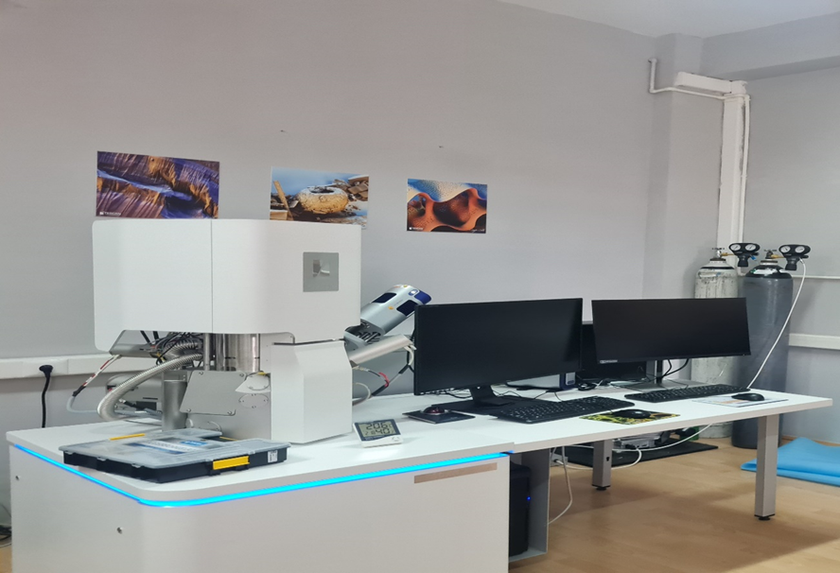

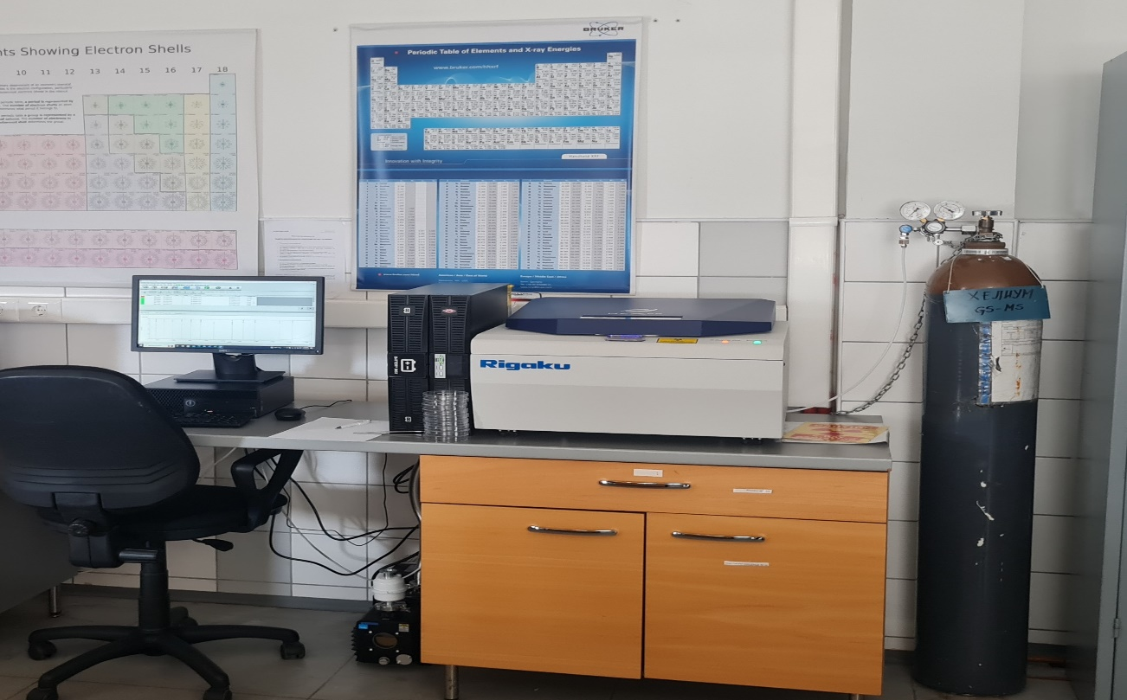

- Fakulteti i Inxhinierisë Elektrike dhe të Teknologjive të Informacionit, Universiteti “Shën Cirili dhe Metodiu“ – Shkup,
Projekti: Zhvillimi dhe përmirësimi i resurseve laboratorike për kërkime dhe përfshirjen e metodave të reja analitike në metrologjinë elektrike /linja 2/ nga fusha e Shkencave Teknike-Teknologjike
Udhëheqëse e projektit: prof. dr. Marija Çundeva-Blajer
Email: mcundeva@feit.ukim.edu.mk
Çmimi i furnizimit: 3.815.000,00 denarë (2.767.947,00 denarë pjesëmarrje nga Ministria e Arsimit dhe e Shkencës, 1.047.053,00 denarë pjesëmarrje vetjake)

Përshkrimi i laboratorit:
Në Laboratorin për Matje Elektrike janë implementuar metoda të reja për kalibrimin e instrumenteve matëse për rryma të mëdha të drejtëpërdrejta dhe alternative, frekuenca të larta të sinjaleve elektrike, rezistenca elektrike shumë të mëdha, rezistenca shumë të vogla dhe induktancë elektrike. Është zhvilluar një infrastrukturë kërkimore përmes blerjes së standardeve referuese për kalibrimin e instrumenteve matëse me një gamë të zgjeruar matjesh, përfshirë edhe instrumente për madhësi të reja, të vendosura në ambientet laboratorike të Laboratorit për Matje Elektrike pranë UCDhM-FIET.
Në tetor të vitit 2023 është realizuar riakreditimi i LME (Laboratori për Matje Elektrike) me një gamë të zgjeruar të kapaciteteve për matje dhe kalibrim, të publikuara në Aneksin e Certifikatës së Akreditimit nr. LK-012, të lëshuar nga IARSM dhe të publikuar në www.iarm.gov.mk, me vlefshmëri deri në nëntor 2027. Gama e akreditimit të LME përfshin kalibrimin e: instrumenteve dhe gjeneratorëve për tensione dhe rryma të drejtëpërdrejta dhe alternative, rezistencë, kapacitet, frekuencë dhe kënd fazor.
LME është laboratori i vetëm kombëtar referues për kalibrimin e standardeve referuese për energji dhe fuqi elektrike, posaçërisht i rëndësishëm për sigurimin e gjurmueshmërisë së matjeve dhe unifikimit të matjeve në këtë segment të metrologjisë ligjore.
Përdoruesit janë përdorues të brendshëm dhe studiues e biznese të jashtme.
Politika e qasjes në infrastrukturën kërkimore të Laboratorit për Matje Elektrike pranë UCDhM-FIET është e publikuar në mënyrë të hapur në:
https://feit.ukim.edu.mk/wp-content/uploads/2020/11/pristapna-politika-lem.pdf

- Fakulteti i Inxhinierisë Elektrike dhe Teknologjive të Informacionit, Universiteti “Shën Cirili dhe Metodiu“ – Shkup,
Projekti: Zbatimi i metodave të reja analitike për rezonancë të spin-it elektronik dhe për dozimetri termolumineshente /linja 2/ nga fusha e Shkencave Natyrore-Matematikore
Udhëheqëse e projektit: prof. dr. Margarita Ginovska
Email: hristina@feit.ukim.edu.mk
Vlera e furnizimit: 7.779.240,00 denarë (1.009.219,00 denarë pjesëmarrje nga Ministria e Arsimit dhe e Shkencës, 6.770.021,00 denarë pjesëmarrje vetjake nga ANEA)

Përshkrimi i laboratorit: Laboratori për Fizikë të Rrezatimit (RAD-LAB) është themeluar në vitin 2018 si vazhdimësi e Qendrës për Teknologji Diellore dhe laboratorit të akredituar për zbulimin e ushqimit të trajtuar me rrezatim jonizues. RAD-LAB është i akredituar nga Instituti për Akreditim i RMV-së dhe punon sipas standardit të cilësisë MKC EN ISO/IEC 17025:2018 për testimet e mëposhtme:
Zbulimi i ushqimit të trajtuar me rrezatim jonizues;
Vlerësimi i dozës personale ekuivalente nga ekspozimi i jashtëm ndaj rrezatimit jonizues me dozimetra termolumineshentë për monitorim personal Hp(10);
Metoda për matjen e shpejtësisë së dozës ambientale ekuivalente H*(10) pranë burimeve të rrezatimit jonizues në ambient pune.
RAD-LAB është i akredituar nga IARMV sipas standardit MKS EN ISO/IEC 17025:2018 për kontrollin e ushqimit të trajtuar me rrezatim jonizues dhe vlerësimin e dozës personale ekuivalente, me numër LT – 099.
RAD-LAB përfshin në veprimtarinë e vet edhe procesin mësimor, ku studentët e ciklit të parë, të dytë dhe të tretë të studimeve kryejnë detyra praktike dhe hulumtime të lidhura me punimet e tyre të diplomës, masterit dhe doktoraturës. Përdorues të brendshëm janë studentët e FIET-it të të tre cikleve të studimeve, pjesëmarrësit në trajnimet e Qendrës për Mësim gjatë gjithë jetës pranë FIET-it, si dhe stafi akademik i fakultetit.
Përdorues të jashtëm janë studentë nga të tre ciklet e studimeve në UCDhM dhe në universitete të tjera publike e private brenda dhe jashtë vendit, punonjës shkencorë, studiues në institucione qeveritare dhe përfaqësues të sektorit civil.
Laboratori ndjek një praktikë të hapjes dhe qasjes së lirë, duke u angazhuar për promovimin e bashkëpunimit në shkencë, teknologji dhe industri. Në këtë drejtim, është miratuar edhe Politika për Qasje në Infrastrukturën Kërkimore të Laboratorit.

- Fakulteti i Elektroteknikës dhe të Teknologjive Informative, Universiteti "Shën Cirili dhe Metodiu" - Shkup
Projekti: Laboratori për testimin e ndikimeve elektromagnetike / linja 1 / nga fusha e Shkencave Teknike-Teknologjike
Udhëheqës i projektit: doc. dr. Blagoja Markoski

- Fakulteti i Shkencave të Bujqësisë dhe Ushqimit, Universiteti "Shën Cirili dhe Metodiu" në Shkup,
Projekti: Monitorimi i llojeve të dëmshme nga familjet Gelethidae dhe Tortricidae (Lepidoptera) te frutat me bërthamë në RMV / linja 2 / nga fusha e Shkencave Bioteknik
Udhëheqëse e projektit: prof. dr. Stanislava Lazarevsk
Email: stanislava@fznh.ukim.edu.mk
Çmimi i furnizimit: 388.629,00 denarë (100% i financuar nga Ministria e Arsimit dhe e Shkencës)

Përshkrimi i projektit: Laboratori i entomologjisë është një njësi e centralizuar e Fakultetit të Shkencave të Bujqësisë dhe Ushqimit në Shkup. Është themeluar me krijimin e Fakultetit në vitin 1947 për qëllime mësimore të Katedrës për Mbrojtjen e Bimëve, sot i organizuar në kuadër të Katedrës së Entomologjisë.
Laboratori shërben për trajnimin e studentëve të studimeve universitare, master dhe doktoraturë.
Në laborator studiohen insektet dhe bëhet përcaktimi i tyre deri në një kategori të caktuar sistematike.
Sa i përket politikave të qasjes, laboratori studentor është i destinuar për trajnimin e studentëve.
- Fakulteti i Shkencave të Bujqësisë dhe Ushqimit, Universiteti "Shën Cirili dhe Metodiu" në Shkup,
Projekti: Zhvillimi dhe validimi i një metode analitike për përcaktimin e njëkohshëm të konservuesve, ëmbëltuesve dhe kafeinës në pije joalkoolike / linja 2 / nga fusha e Shkencave Bioteknike
Udhëheqëse e projektit: prof. dr. Lençe Velkovska Markoska
Email: lencevm@fznh.ukim.edu.mk
Çmimi i furnizimit: 1.495.000,00 denarë (100% e financuar nga Ministria e Arsimit dhe e Shkencës)

Përshkrimi i laboratorit: Zhvillimi i një metode analitike për përcaktimin e njëkohshëm të natrium benzoatit, kalium sorbatit, aspartamit, acesulfam K, saharinës dhe kafeinës në pije të ndryshme joalkoolike, si dhe validimi i metodës së zhvilluar për përcaktimin e këtyre analiteve në këto pije.
Përdoruesit janë studentët e ciklit të parë, të dytë dhe të tretë nga fakulteti dhe njësitë e tjera të universiteteve për qëllime edukative, nxënësit e shkollave profesionale për realizimin e projekteve, si dhe profesorët për qëllime kërkimore-shkencore.
- Instituti i Bujqësisë, Universiteti "Shën Cirili dhe Metodiu" në Shkup,
Projekti: Korrelacioni midis makro dhe mikroelementeve në sistemin tokë-bimë / linja 2 / nga fusha e Shkencave Natyrore-Matematikore
Udhëheqëse e projektit: prof. dr. Julijana Cvetkoviq
Email: janacvetkovic@yahoo.com
Çmimi i furnizimit: 1.668.000,00 denarë (1.548.000,00 denarë të financuara nga Ministria e Arsimit dhe e Shkencës, 120.000,00 denarë pjesëmarrje vetjake)

Përshkrimi i laboratorit: Në kuadër të këtij projekti janë realizuar seri analizash të tokës dhe materialit bimor të kultivuar në atë tokë, me fokus në tokat e ambienteve të mbyllura me kushte të kontrolluara. Përveç analizës së tokës, janë bërë paralelisht edhe analiza të materialit bimor. Përfitimet nga këto aktivitete janë të shumëfishta: vendosja e një korrelacioni midis përmbajtjes së mikro dhe makroelementeve në tokë dhe bimë në secilën fazë të zhvillimit; përmirësimi i shëndetit të bimëve dhe cilësisë së frutave; reduktimi i shtimit të tepërt të elementeve në tokë; monitorimi i përmbajtjes së mikro dhe makroelementeve në të gjitha fazat e zhvillimit dhe korrigjimi i çdo anomalie të mundshme në bimë.
Përdoruesit përfundimtarë të rezultateve janë serat që prodhojnë ushqim me origjinë bimore. Përveç prodhimit të ushqimit të shëndetshëm, kontrolli i rregullt i cilësisë së tokës mund të ulë kostot e prodhimit, gjë që është një përfitim i madh si për prodhuesit ashtu edhe për konsumatorët.
- Instituti për Blegtori, pranë Universitetit "Shën Cirili dhe Metodiu" në Shkup
Projekti: Zbatimi i standardit ISO 17025 dhe akreditimi i metodave në Laboratorin për qumësht dhe produkte qumështi pranë UCDhM-së
– Instituti për Blegtori / linja 2 / nga fusha e shkencave bioteknike
Udhëheqëse e projektit: prof. dr. Natasha Mateva

- Fakulteti i Mjekësisë, Universiteti "Shën Cirili dhe Metodiu" – Shkup, gjithsej 4 projekte të pranuara për financim:

- Laboratori molekular i ekselencës për detektimin e gjeneve me teknologji më të avancuar të sekuencimit të gjeneratës së re / linja e projektit 3 / nga fusha e Shkencave Mjekësore dhe Shëndetësisë
Udhëheqëse e projektit: prof. dr. Gordana Petrushevska
Kryehulumtues: Këshilltar shkencor Aleksandar Eftimov
Email: gordanap61@yahoo.com
Çmimi i furnizimit: 30.000.000,00 denarë (21.000.000,00 denarë nga Ministria e Arsimit dhe e Shkencës, 9.000.000,00 denarë pjesëmarrje vetjake)

Përshkrimi i laboratorit: Me realizimin e këtij projekti, u kompletua laboratori për patologji molekulare me karakteristika të ekselencës. U siguruan tre pajisje me teknologji të avancuar të gjeneratës së fundit në fushën e patologjisë molekulare: Pajisje për sekuencim të gjeneratës së re që funksionon sipas parimit të sekuencimit me sintezë, bazë pas baze, për detektimin e bazave individuale; Pajisje për përgatitje automatike të bibliotekave; Sekuencues diagnostikues automatik i ADN-së. Kjo pajisje është e rëndësishme për: Diagnostikim të hershëm të sëmundjeve dhe reduktimin e rrjedhjes së madhe të fondeve financiare për analiza jashtë shtetit; Skenim të hershëm të sëmundjeve dhe anormalive në diagnostikën prenatale dhe reduktim të vdekshmërisë së fetusit dhe të porsalindurve; Përmirësim i kapaciteteve ekzistuese diagnostike të Institutit të Patologjisë, me rol kyç në diagnostikimin përfundimtar të sëmundjeve.
Laboratori është i disponueshëm për përdorues të brendshëm: studentë të ciklit të parë, të dytë dhe të tretë nga mjekësia, farmacia, stomatologjia dhe biologjia.
Sa i përket politikave të qasjes, kapaciteti kërkimor është veçanërisht i orientuar drejt qëllimeve diagnostike te pacientët me sëmundje malinje, në përputhje me mundësinë e përdorimit të terapisë moderne biologjike. Për qëndrueshmëri financiare, infrastruktura kërkimore mund të shfrytëzohet nga përdorues komercialë dhe jokomercialë brenda vendit, si dhe nga vendet e rajonit.

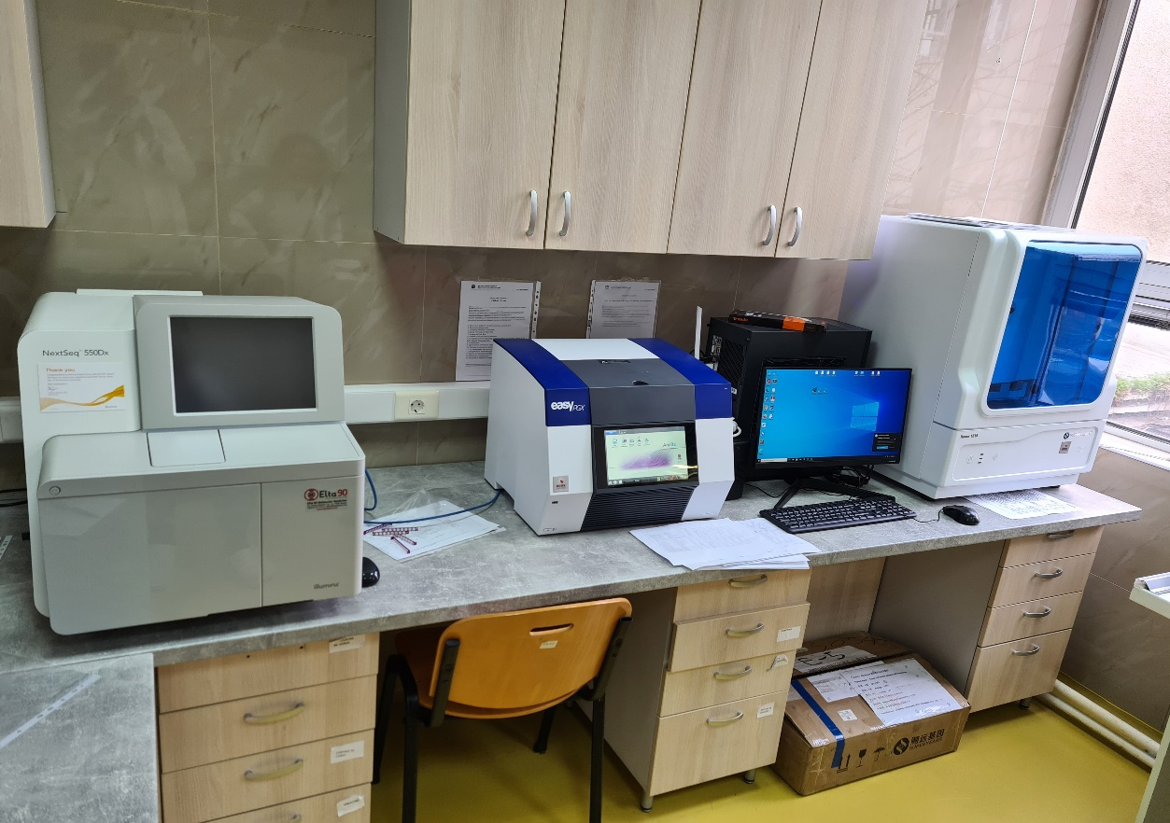

- Futja e teknologjisë Next Generation Sequencing (NGS) me qëllim rritjen e kapaciteteve kërkimore të Laboratorit të Genetikës pranë Institutit të Mjekësisë Ligjore, të Kriminalistikës dhe të Deontologjisë Mjekësore të Fakultetit të Mjekësisë në Shkup / linja e projektit 3 / nga fusha e shkencave mjekësore dhe shëndetësisë
Udhëheqës i projektit: prof. dr. Aleksandar Stankov
Kryehulumtues: prof. dr. Zlatko Jakovski
Email: drjakovski@gmail.com
Çmimi i furnizimit: 16.467.550,00 denarë (11.547.550,00 denarë nga Ministria e Arsimit dhe e Shkencës, 4.950.000,00 denarë pjesëmarrje vetjake)

Përshkrimi i laboratorit: Me futjen e teknologjisë së re të sekuencimit, mundësohet përdorimi i arritjeve më të fundit teknologjike në fushën e gjenomikës nga disa këndvështrime:
Aspekti mjeko-ligjor: rritja e kapaciteteve për analiza gjenetike në hetime forenzike duke mundësuar analizën e një numri të madh të markuesve identifikues gjenetikë (gjene, STRs, SNPs, indels) në të njëjtën kohë dhe në periudhë të shkurtër, çka lejon reagim të shpejtë të institucioneve si gjykatat, prokuroritë, avokatët, policia, kërkues privatë, etj.; Aspekti mjekësor-gjenetik: rritja e kapaciteteve për analizë të njëkohshme të shumë gjeneve dhe paneleve gjenike për parandalim dhe diagnostikim të saktë; Karakteri aplikativ dhe ndërkombëtar: me akreditimin e metodave që testohen përmes pajisjes, do të rritet aplikueshmëria e Institutit të Mjekësisë Ligjore, të Kriminalistikës dhe të Deontologjisë Mjekësore, duke mundësuar njohjen ndërkombëtare të rezultateve.
Përdorues janë kandidatët për doktoraturë nga vendi dhe jashtë, ndërsa rezultatet e kërkimeve i përdorin institucionet publike që veprojnë në fushën e arsimit, shkencës, shëndetësisë, sigurisë dhe kërkuesit privatë.

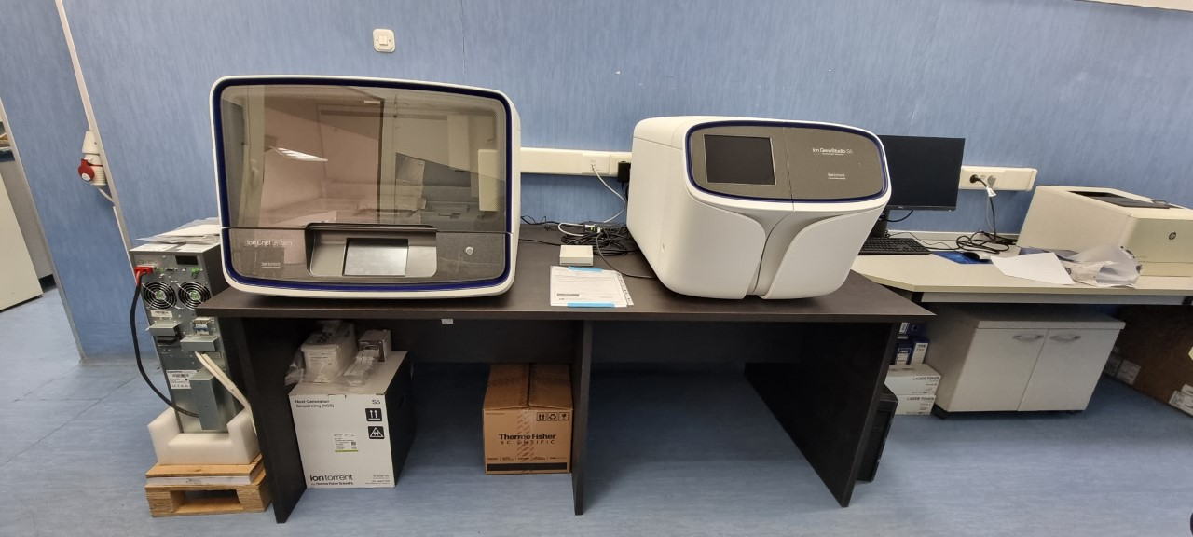
- Metodat e mjekësisë bërthamore në vlerësimin paratransplantues të dhuruesve të mundshëm të veshkave, në vlerësimin e nefrotoksicitetit dhe diagnostikimin e gjendjeve të tjera me funksion të zvogëluar / linja e projektit 3 / nga fusha e shkencave mjekësore dhe shëndetësisë
Udhëheqëse e projektit: doc. dr. Tanja Makazlieva
Email: tmakazlieva@medf.ukim.edu.mk
Çmimi i furnizimit: 8.555.000,00 denarë (5.121.685,00 denarë nga Ministria e Arsimit dhe Shkencës, 3.433.315,00 denarë pjesëmarrje vetjake)

- Akreditimi i laboratorit mjekësor: sfida dhe mundësi / linja e projektit 2 / nga fusha e shkencave mjekësore dhe shëndetësisë
Përshkrimi i laboratorit: Departamenti i Mjekësisë Bërthamore përbëhet nga dy kamera hibride SPECT/CT gamma – njëra e siguruar nga Ministria e Shëndetësisë dhe bashkëfinancim i Fakultetit të Mjekësisë (2016) dhe tjetra SPEKT/KT gamma kamerë e siguruar përmes një granti nga IAEA (2017). Në vitin 2021, me projekt nga MASh (Ministria e Arsimit dhe e Shkencës), është siguruar një kamerë e dedikuar për studime nefrologjike – kamera gamma NEFROGAM. Me përmirësimin përmes një kamere të re të specializuar gamma NEFROCAM, mundësohet përmirësim i praktikave diagnostike, rritje e qasjes në studime nefrologjike NM në rutinën shëndetësore, si dhe zgjerim i vëllimit të veprimtarisë shëndetësore, duke arritur reduktim të konsiderueshëm të listës së pritjes për ekzaminime përkatëse. Qëllimi themelor kërkimor është zgjerimi i fushës së indikacioneve për përdorimin e studimeve bërthamore-mjekësore. Mundësi e ardhshme për përmirësim të mëtejshëm është pajisja me një kamerë PET/KT për qëllime kërkimore.
Përdoruesit, nga aspekti i aktivitetit shkencor-kërkimor, kanë mundësi për përgatitjen e studimeve, magjistraturave dhe disertacioneve të doktoraturës. Gjithashtu, rritet konkurrueshmëria dhe qasja në infrastrukturën laboratorike për kërkues të jashtëm, të rinj kërkues dhe për qëllime edukative.
Instituti i Patofiziologjisë dhe i Mjekësisë Bërthamore është njësi brenda Fakultetit të Mjekësisë dhe për të vlejnë politikat dhe procedurat e aksesit që zbatohen në Fakultetin e Mjekësisë si pjesë e UCDhM-së.

Udhëheqëse e projektit: prof. dr. Katerina Tosheska-Trajkovska
Email: tosheskatrajkovska@gmail.com
Çmimi i furnizimit: 1.840.800,00 denarë (977.000,00 denarë nga Ministria e Arsimit dhe e Shkencës, 863.800,00 denarë pjesëmarrje vetjake)
Përshkrimi i laboratorit: Instituti i Biokimisë Mjekësore dhe Eksperimentale disponon me:
analizues tërësisht të automatizuar biokimik me parimin e fotometrisë, me modul të integruar ISE,
analizues imunologjik me teknikën CLIA, analizues imunologjik me teknikën ELFA, analizues imunologjik me parim të fluorescencës dhe nanogrimca europiumi, analizues hematologjik,
analizues elektrolitësh sipas parimit të potensiometrisë, koagulometër dhe analizues biokimik me modul ELISA. E gjithë pajisja e institutit mundëson realizimin e aktiviteteve shkencore-kërkimore, shëndetësore dhe mësimore. Pajisjet përdoren për realizimin e projekteve kërkimore-shkencore, disertacioneve të doktoraturës, magjistraturave dhe trajnimin e specialistëve.

- Fakulteti i Shkencave Natyrore dhe Matematikore, Universiteti “Shën Cirili dhe Metodiu“ – Shkup, gjithsej 13 projekte të financuara:

1. Zhvillimi dhe modernizimi i infrastrukturës kërkimore të laboratorit për nanomateriale dhe futja e metodave të reja për karakterizimin e vetive fiziko-kimike të sipërfaqeve, linja e projektit 2 / nga fusha e shkencave natyrore dhe matematikore
Emri i laboratorit: Laboratori për nanomateriale
Udhëheqës i projektit: dr. Biljana Pejova, profesoreshë e rregullt, Instituti i Kimisë
Email: bilana@pmf.ukim.mk
Çmimi i furnizimit: 2.999.999,00 denarë (100% pjesëmarrje nga Ministria e Arsimit dhe e Shkencës)

2. Zgjerimi i kapacitetit përllogaritës të laboratorit kompjuterik për kimi teorike dhe zhvillimi i metodave të reja për parashikimin e vetive mekanike të kristaleve farmaceutike dhe agregateve të tyre polikristalore, si dhe për përllogaritjen e strukturës elektronike dhe parashikimin e vetive të materialeve funksionale / linja e projektit 2 / nga fusha e Shkencave Natyrore dhe Matematikore
Përshkrimi i laboratorit: Është bërë zhvillimi i infrastrukturës kërkimore të Laboratorit për nanomateriale që përfshin instalimin e një skaneri të ri, si dhe modalitete shtesë pune për mikroskopin me sondë skanuese (SPM), me ç’rast konfigurimi përfundimtar përputhet me modelin SPM 9700 HT (Schimadzu Co.). Konfigurimi i mëparshëm, si platformë e veçantë, mund të përdoret si mikroskop tunelues skanues (STM). Skaneri i ri (HP Scanner) karakterizohet me gamë maksimale skanimi: 10 mm x 10 mm x 1 mm dhe një sistem kontrolli të përmirësuar, i cili, në kombinim me softuerin e ri, mundëson realizimin e matjeve në kohë shumë më të shkurtër. Rezultatet e marra karakterizohen nga rezolucion i përmirësuar, gjë që ka rëndësi të veçantë në studimin e materialeve nanostrukturore. Përdorimi i skanerit të ri është relativisht i thjeshtë dhe, duke ndjekur një procedurë të caktuar, mund të zëvendësojë skanerin ekzistues në rast nevoje për hartëzim të një sipërfaqeje jashtë gamës së tij. Skaneri ekzistues karakterizohet me gamë maksimale skanimi: 30 mm x 30 mm x 5 mm.

Emri i laboratorit: Laboratori kompjuterik për kimi teorike
Hetuesi kryesor: prof. dr. Ljupço Pejov
Email: ljupcop@pmf.ukim.mk
Çmimi i furnizimit: 2.985.920,00 denarë (100% pjesëmarrje nga Ministria e Arsimit dhe e Shkencës)

3. Pajisja shtesë e laboratorit për mikrobiologjinë e ushqimit – MIKRO NUTRI LAB / linja e projektit 3 / nga fusha e shkencave natyrore dhe matematikore, shkencat bioteknike
Përshkrimi i laboratorit: Janë blerë serverë shtesë (me funksion si nyje përllogaritëse), si dhe pajisje për ruajtje të të dhënave, një dollap i veçantë për vendosjen e tyre i pajisur me sistem ftohës, pajisje për furnizim të pandërprerë me rrymë dhe një tastierë e veçantë për administrim. Nyjet përllogaritëse janë instaluar, të pajisura me sistem operativ LINUX dhe është testuar funksionaliteti i tyre. Me këtë është realizuar zgjerimi dhe përmirësimi i kapacitetit kërkimor dhe përllogaritës të Laboratorit kompjuterik për kimi teorike. Është bërë një përditësim i infrastrukturës përllogaritëse me katër serverë të rinj të bazuar në teknologjinë Intel Xeon, të përfshirë si nyje të reja në kuadër të klasterit ekzistues kompjuterik për përllogaritje me performancë të lartë në laborator. Sistemi është gjithashtu plotësuar me dy pajisje të reja për furnizim të pandërprerë me energji dhe një tastierë të veçantë për administrimin e serverëve të rinj. Me përdorimin e kapaciteteve të zgjeruara dhe të modernizuara të laboratorit, janë realizuar një sërë studimesh mbi strukturën dhe vetitë mekanike të një vargu substancash kristalore me rëndësi për industrinë farmaceutike (kristale farmaceutike).
Përdoruesit: Burimet përllogaritëse të përditësuara të laboratorit kompjuterik për kimi teorike përdoren nga një numër i madh punonjësish, studentësh, diplomantësh, masterandësh dhe doktorandësh nga Instituti i Kimisë, por edhe nga institute të tjera në kuadër të Fakultetit të Shkencave Natyrore dhe Matematikore në Shkup, si dhe nga fakultete të tjera në vend. Projekti ka potencial të qartë për ofrimin e shërbimeve kërkimore për industrinë, por edhe për institucionet publike, organet shtetërore dhe institucione të tjera, si për shembull: Kompani nga industria farmaceutike, kompani që merren me prodhimin e materialeve funksionale të avancuara, kompani nga industria ushqimore dhe ajo e pijeve.
Udhëheqëse e projektit: prof. dr. Natalija Atanasova-Pançevska
Email: natalijaap@gmail.com
Çmimi i furnizimit: 424.682,00 denarë (254.809,00 denarë pjesëmarrje nga Ministria e Arsimit dhe e Shkencës, 169.873,00 denarë, pjesëmarrje vetjake)
4. Modernizimi dhe zhvillimi i laboratorit për karakterizimin strukturor të materialeve / linja e projektit 2 / nga fusha e shkencave natyrore dhe matematikore
Përshkrimi i laboratorit: Janë blerë katër aparate: Humimeter RH2 (matës i aktivitetit të ujit) – është pajisje laboratorike për përcaktimin e aktivitetit të ujit (vlera aw) në ushqim. Duhet të merret parasysh se nuk është i përshtatshëm për lëngje (si shurup), ushqime acidike (si uthulla) apo ushqime dhe pije që përmbajnë alkool; Aparat për kontrollin e efikasitetit të pastrimit në ambiente – Lumitester – Me këtë pajisje detektohen lëndë organike, mbetje të lëngjeve trupore, mikroorganizma, në sipërfaqe të ndryshme dhe në lëngje, si edhe qeliza të lëkurës. Koha nga aplikimi i mostrës deri te rezultati nuk duhet të jetë më shumë se 25 sekonda dhe rezultatet shprehen në njësi relative të lumineshencës. Pajisja ka të integruar funksionin për kalibrim të brendshëm; Sterilizator me ajër të thatë – Ky sterilizator është i përshtatshëm vetëm për objekte që mund të përballojnë temperatura deri në 220°C. Me sterilizimin e thatë mund të sterilizohen vetëm objekte të bëra nga materiale rezistente ndaj nxehtësisë, si metal, qelq, porcelan, qeramikë dhe smalt i qelqtë; për shembull: instrumente mjekësore, gjilpëra nënlëkurore, kanula etj. Në sterilizator mund të vendosen vetëm objekte të thata; Incinator Bacti–cinerator – Sterilizatori Bacti–cinerator është pajisje pa gaz dhe pa flakë, i përshtatshëm për sterilizimin e lopatave dhe gjilpërave mikrobiologjike. Sterilizimi arrihet përmes një burimi të nxehtësisë infra të kuqe ose përmes burimit induktiv. Me burimin elektrik të nxehtësisë eliminohen rreziqet e zakonshme për personelin, pra shmanget puna me flakë të hapur dhe parandalohet spërkatja e rrezikshme apo infektuese e mikroorganizmave dhe ndotja e kryqëzuar.

Emri i laboratorit: Laboratori për sintezë dhe analizë të materialeve
Udhëheqës i projektit: prof. dr. Miha Buklesk
Email: mihabukleski@pmf.ukim.mk
Çmimi i furnizimit: 2.490.179,00 denarë (100% pjesëmarrje nga Ministria e Arsimit dhe e Shkencës)

Përshkrimi i laboratorit: Pajisjet përbëhen nga disa instrumente që përdoren gjatë sintezës dhe karakterizimit të materialeve të sapo sintetizuara, kryesisht të tipit perovskit (plotësisht inorganikë, organo-inorganikë, si dhe të përzier). Këtu përfshihen: linjë Schlenk për sintezë në kushte inerte
Furrë tubolare me mundësi sinteze në temperatura deri në 1200 ºC nën vakum dhe me kontroll të presionit gjatë procesit të sintezës. Gjithashtu, ekziston mundësia e sintezës në kushte inerte ose me rrjedhje gazi. Spin coater për sintezë in-situ të materialeve. Përdoret edhe për krijimin e materialeve të tipit sanduiç (shtresorë), si dhe për prodhimin e filmave të hollë mbi substrakte të ndryshme. Pajisja mundëson kontroll të temperaturës dhe shpejtësisë së rrotullimit të substraktit, me çka mundësohet optimizimi i kushteve të sintezës ose të krijimit të filmave të hollë.
Përdoruesit: Përveç mundësisë për përdorim falas të pajisjeve për qëllime edukative brenda njësisë përgjegjëse për mirëmbajtjen e laboratorit, të përcaktuar sipas Planit të dorëzuar për akses dhe përdorim falas të laboratorit, ekziston mundësia që pajisjet të përdoren edhe nga institucione të tjera shtetërore publike. Përdorimi në këtë rast do të realizohet sipas planit të aksesit të pajisjeve të siguruara përmes projektit shkencor-kërkimor të financuar.
Pajisjet laboratorike të blera përmes këtij projekti mund të përdoren edhe në mënyrë indirekte, përmes ofrimit të shërbimeve për palët e interesuara, respektivisht duke kryer analizat nga specialistët e Institutit të Kimisë dhe dërgimin e rezultateve te pala e interesuar. Në këto raste, përveç shpenzimeve materiale, do të përfshihen edhe shpenzimet për angazhimin e personelit profesional, në përputhje me listën e çmimeve preferenciale të shërbimeve të paraqitura.

5. Përmirësimi i kapacitetit dhe kompetencës së laboratorit për analiza kromatografike për analizën e ndotësve organikë në mjedis / linja e projektit 2 / nga fusha e Shkencave Natyrore dhe Matematikore, Shkencave Tekniko-Teknologjike
Emri i laboratorit: Laboratori për analiza kromatografike
Udhëheqëse e projektit: prof. dr. Marina Stefova
Email: marinaiv@pmf.ukim.mk
Çmimi i furnizimit: 2.983.721,00 denarë (100% pjesëmarrje nga Ministria e Arsimit dhe e Shkencës)

6. Zbatimi i metodave standarde për përmirësimin e kapacitetit të laboratorëve analitikë studentorë dhe trajnimin e stafit kompetent për sektorin privat dhe institucionet / linja e projektit 2 / nga fusha e shkencave natyrore dhe matematikore
Përshkrimi i laboratorit: Kromatografia është një teknikë ndarëse që përdoret për analizën e substancave organike në matrica të ndërlikuara. Kromatografia me gaz dhe ajo me lëng janë teknika komplementare për ndarje, identifikim dhe kuantifikim, ku kromatografia me gaz përdoret për komponime të avullueshme, ndërsa kromatografia me lëng për të gjitha komponimet e tjera të tretshme. Ndarja përmes kromatografisë me gaz, e lidhur me detektorë të ndryshëm (spektrometër masash, detektor me jonizim me flakë dhe detektor me kapje elektronesh), mund të përdoret për identifikim dhe kuantifikim të: komponimeve të avullueshme dhe gjysmë të avullueshme në mjedis, produkte farmaceutike, ambalazh për ushqim etj.; pesticideve, komponimeve organike të qëndrueshme (POPs) dhe komponimeve që ndikojnë në sistemin endokrin të pranishme në mjedis dhe ushqim. Kromatografia e lëngshme me efikasitet të lartë, e lidhur me detektorë UV-Vis dhe spektrometër masash, mund të përdoret për identifikim dhe kuantifikim të: polifenoleve në ushqim me origjinë bimore, verë, bimë mjekësore, mjaltë etj.; substancave aktive dhe papastërtive në preparate farmaceutike; ndotësve të ndryshëm, komponimeve organike të qëndrueshme (POPs) dhe komponimeve që ndikojnë në sistemin endokrin të pranishme në mjedis dhe ushqim; eksplozivëve, drogës dhe komponimeve të tjera me interes në fushën e kriminalistikës, etj.
Përdoruesit: Infrastruktura kërkimore do të jetë në dispozicion për studentët e ciklit të parë, të dytë dhe të tretë të studimeve në kimi, biologji dhe fizikë, të cilët në kuadër të programeve të tyre mësimore kanë lëndë që përfshijnë analizën e mostrave nga mjedisi me përdorim të teknikave kromatografike. Mësimi do të realizohet me ndihmën e personave të trajnuar për përdorimin e pajisjeve dhe aplikimin e metodave përkatëse, pas pëlqimit paraprak të udhëheqëses së projektit.
Pajisjet mund të përdoren për qëllime edukative edhe nga studentët e njësive të tjera (që në programet e tyre mësimore kanë të parashikuar analiza të mostrave nga mjedisi me përdorim të teknikave moderne kromatografike), por vetëm pas nënshkrimit të një marrëveshjeje bashkëpunimi, në të cilën do të përcaktohet mënyra e sigurimit të materialit të konsumueshëm.

Emri i laboratorit: Laboratori për kimi analitike dhe analiza instrumentale
Udhëheqëse e projektit: prof. dr. Jasmina Petreska-Stanoeva
Email: jasmina.petreska@pmf.ukim.mk
Çmimi i furnizimit: 2.985.926,00 denarë (100% pjesëmarrje nga Ministria e Arsimit dhe e Shkencës)

7. Përmirësimi i kapaciteteve për veprimtarinë kërkimore-shkencore, mësimore dhe aplikative të Laboratorit të Biologjisë Molekulare në kuadër të Fakultetit të Shkencave Natyrore dhe Matematikore, pranë Universitetit “Shën Cirili dhe Metodiu“ në Shkup / linja projektuese 3 / nga fusha e shkencave natyrore, biologji, biologji molekulare
Përshkrimi i laboratorit: Infrastruktura kërkimore përfshin përdorimin e pajisjeve laboratorike të thjeshta me ndihmën e të cilave janë zbatuar metoda standarde analitike për monitorimin e parametrave si: Analiza e ujërave: Matja e pH (MKC EN ISO 10523:2013); Matja e përçueshmërisë elektrike (MKC EN 27888:2007); Matja titrimetrike e klorideve sipas Mohr (MKC ISO 9297:2007);
Përmbajtja e kalciumit – metodë titrimetrike me EDTA (MKC ISO 6058:2007); Matja e kalciumit dhe magnezit të përgjithshëm – metodë titrimetrike me EDTA (MKC ISO 6059:1984); Matja spektrofotometrike e nitrateve dhe nitriteve (EPA 354.1); Matja spektrofotometrike e amoniakut (ISO 7150/1); Matja e akrilamidit dhe akrilonitrilit me HPLC (EPA 8316). Analiza e mjaltit: Matja e përçueshmërisë elektrike; Matja e pH; Matja e hidroksimetilfurfuralit me HPLC; Matja e sheqernave reduktues (Metodat e harmonizuara të Komisionit Ndërkombëtar të Mjaltit, 2009); Matja e përbërjeve të veçanta polifenolike me HPLC (metodë vetjake, https://doi.org/10.7546/CRABS.2022.02.05). Analiza e frutave, produkteve të frutave dhe çajrave: Matja e polifenoleve të përgjithshme (Metoda OIV-MA-AS2-10, alternativë ISO),
Matja e antocianinave të përgjithshme (AOAC 2005.02), Matja e përbërjeve të veçanta polifenolike me HPLC (metoda vetjake, https://doi.org/10.3233/JBR-210717, https://doi.org/10.1177/1934578X20934675, https://doi.org/10.1002/cbdv.202201149).
Analiza e produkteve të pjekura (çipsa, kafe): Matja e akrilamidit me HPLC/MS (Metoda Zyrtare AOAC 2019). Analiza e parametrave të aditivëve për materiale ndërtimore: Matja e përmbajtjes së alkaleve në aditivë për beton, llaç dhe përzierje injektuese (MKC EN 480-12:2007) dhe Matja e përmbajtjes së klorideve të tretshme në ujë në aditivë për beton, llaç dhe përzierje injektuese (MKC EN 480-10:2009).
Përdoruesit: Pajisjet janë në dispozicion për qëllime edukative për studentët e ciklit të parë, të dytë dhe të tretë të studimeve në kimi, biologji dhe fizikë, të cilët në kuadër të programeve të tyre mësimore kanë lëndë që përfshijnë përdorimin e teknikave instrumentale për qëllime analitike. Gjithashtu, pajisjet përdoren për qëllime kërkimore-shkencore dhe aplikative.
Emri i laboratorit: Laboratori i biologjisë molekulare dhe gjenomikës
Kryehulumtues: prof. dr. Sasho Panov
Email: sasho@mt.net.mk
Çmimi i furnizimit: 19.275.274 denarë (13.551.357,00 denarë pjesëmarrje nga Ministria e Arsimit dhe e Shkencës, 5.723.917,00 denarë pjesëmarrje nga burime të tjera financimi – donacion)

Përshkrimi i laboratorit: Në laborator përdoren analiza të përshtatshme molekulare që përfshijnë detektimin e varianteve gjenike (mutacione pikësore dhe polimorfizma të një nukleotidi – SNP) të bazuara në sekuencimin e ADN-së, genotipizim me SNaPshot dhe tretje enzimatike me endonukleaza restriktive; detektimin e tipeve të ndryshme të varianteve gjenike, përfshirë inserime/delecione, ndryshime në numrin e kopjeve të gjeneve, si dhe identifikimin e fuzioneve gjenike të bazuara në sekuencimin NGS; përcaktimin sasior të shprehjes gjenike me amplifikim dhe detektim në kohë reale (qRT-PCR); hibridizim florescent in situ (FISH); variante të ndryshme të amplifikimit PCR dhe teknika të tjera. Izolimi i acideve nukleike (ADN genomike, ARN totale qelizore, mARN dhe ARN virale) nga materiale të ndryshme biologjike (tampona, gjak, inde etj.) realizohet me ekstraktorë automatikë dhe me metoda manuale. Sasia e acideve nukleike të izoluara përcaktohet me fluorimetër. Në periudha të caktuara janë përdorur edhe teknika të inxhinierisë gjenetike (konstruktimi dhe pastrimi i vektorëve plazmidialë për transfeksion të përkohshëm në qeliza të gjitarëve, elektroporimi, klonimi në qeliza bakteriale etj.), kultivimi i linjave qelizore në inkubator me rrjedhje CO2 dhe të ngjashme.
Shumica e aktiviteteve kërkimore-shkencore janë nga fusha e biomedicinës, më saktë, genetika molekulare e kancerit dhe aspektet molekulare-gjenetike të sëmundjeve komplekse, poligjenike dhe të shpeshta kardiovaskulare, cerebrovaskulare, neurologjike dhe të tjera te popullata njerëzore.
Përdoruesit: Përdorues të brendshëm dhe të jashtëm – të punësuarit dhe studentët e ciklit të tretë të studimeve të Institutit të Biologjisë, Fakulteti i Shkencave Natyrore dhe Matematikore “UCDhM“– Shkup. Nga përdoruesit e jashtëm – Universitete shtetërore, private dhe ndërkombëtare, organizata joqeveritare, kompani private etj.

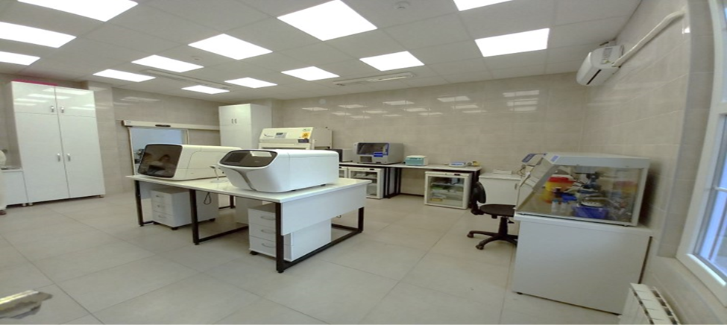

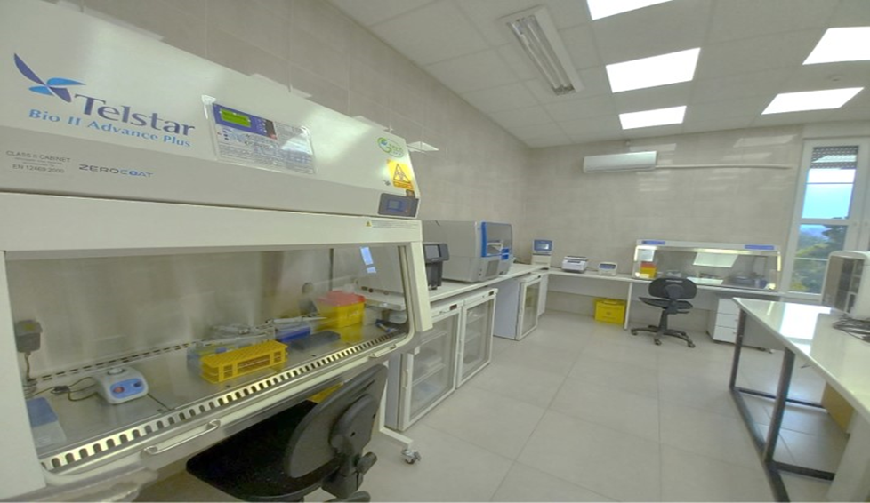

8. Zhvillimi i laboratorit për filma të hollë / linja projektuese 2 / nga fusha e shkencave natyrore dhe matematikore
Emri i laboratorit: Laboratori për filma të hollë
Kryehulumtues: prof. dr. Atanas Tanushevski
Email: atanas@pmf.mk
Çmimi i furnizimit: 1.832.977,00 denarë (100% pjesëmarrje nga Ministria e Arsimit dhe e Shkencës)

9. Zbatimi i metodave të reja bioanalitike dhe zhvillimi i teknikave standarde për analizën e amplifikatëve të përftuar me reaksionin zinxhiror të polimerazës – PCR për detektimin e pranisë së SARS-CoV-2 / linja projektuese 2 / nga fusha e shkencave natyrore dhe matematikore
Përshkrimi i laboratorit: Në laboratorin për filma të hollë do të prodhohen filma të hollë me dy metoda të reja në Institutin e Fizikës: metoda e rrotullimit të tretësirës në formë pike (spin casting) dhe metoda e shpërndarjes me magnetron rf. Filmat e hollë mund të jenë gjysmëpërçues, izolatorë, elektroda metalike dhe polimere. Për këtë qëllim është blerë pajisja për depozitimin me rrotullim 6/8 inç SPC-80 për prodhimin e filmave të hollë me metodën spin casting. Gjithashtu është blerë gjeneratori RF me frekuencë 13,56 MHz dhe magnetron me diametër 5,08 cm, për shpërndarje magnetronike të materialeve dhe prodhimin e filmave të hollë në gjendje të ngurtë nga gjysmëpërçues, izolatorë, elektroda metalike dhe polimere. Këto materiale përdoren në fushën e qelizave diellore për konvertimin e dritës së diellit në energji elektrike dhe në dielektrikë për pajisje memorike. Kjo do të mundësojë hulumtime të reja në fushën e qelizave diellore, pajisjeve memorike, sensorëve dhe konvertuesve të një forme të energjisë në një tjetër. Për karakterizim dhe testime do të përdoren: Pajisje për matjen e intensitetit të dritës (Solar Power Meter 400-1100 nm + Datalogger), që do të mundësojë matjen e intensitetit të dritës diellore, si dhe realizimin e ushtrimeve laboratorike për lëndën Elektronikë dhe testimin e karakteristikave të qelizave diellore.
Spektrofotometër BIOBASE® UV/VIS BK-S380, që përdoret për testimin e karakteristikave optike të filmave në diapazonin 190-1100 nm. Pajisje vakumi BALZERS BA 510 për prodhimin e filmave të hollë përmes avullimit termik të materialeve. Magnetron me rrymë të drejtë (DC) për prodhimin e filmave të hollë në formë oksidesh dhe metalesh.
Përdoruesit: Pajisjet në laboratorin për filma të hollë mund të përdoren nga të punësuarit e Institutit të Fizikës dhe instituteve të tjera të Fakultetit të Shkencave Natyrore dhe Matematikore, të punësuarit e njësive të Universitetit “Shën Cirili dhe Metodiu“, si dhe nga të punësuar në institucionet e tjera publike të arsimit të lartë dhe të kërkimit shkencor, si edhe nga institucionet private të arsimit të lartë dhe të kërkimit shkencor në Republikën e Maqedonisë së Veriut.

Emri i laboratorit: Laboratori i biokimisë eksperimentale
Kryehulumtuese: prof. dr. Natasha Ristevska
Email: natasa@pmf.ukim.mk
Çmimi i furnizimit: 2.610.390,00 denarë (100% pjesëmarrje nga Ministria e Arsimit dhe e Shkencës)

Përshkrimi i laboratorit: Infrastruktura kërkimore përfshin analizën e proteinave dhe acideve nukleike në mostra të ndryshme, dhe konkretisht: Ndarja, përcaktimi cilësor dhe sasior i proteinave në mostra biologjike; Ekstraktimi i ADN-së dhe ARN-së nga viruset, bimët dhe ushqimi; Detektimi i pranisë së viruseve në mostra të ndryshme biologjike; Identifikimi i specieve bimore sipas gjenomit;
Konfirmimi i origjinës dhe autenticitetit të ushqimeve dhe pijeve sipas gjenomit.
Përdoruesit: Pajisjet do të jenë në dispozicion të studentëve të ciklit të parë, të dytë dhe të tretë të studimeve nga programet e kimisë dhe biologjisë, të cilët në kuadër të programeve mësimore kanë lëndë dhe kapituj që përfshijnë aplikimin e metodave kimike në biokiminë eksperimentale. Pajisjet mund të përdoren për qëllime edukative edhe nga studentë të njësive të tjera të UCDhM-së, për sa kohë që është lidhur një marrëveshje bashkëpunimi, në të cilën do të përcaktohet mënyra e sigurimit të materialit të konsumueshëm.
Qasja në pajisje për qëllime kërkimore-shkencore: Pajisjet mund të përdoren edhe për qëllime kërkimore-shkencore. Koleget nga Instituti i Kimisë do të kenë qasje falas, ndërsa kolegët nga njësi të tjera do të mund t’i përdorin pajisjet pas nënshkrimit të një marrëveshjeje bashkëpunimi, ku do të përcaktohen kushtet. Disa nga analizat mund të realizohen falas nga persona të Institutit të Kimisë që kanë trajnim të duhur për punë me instrumentet, dhe të njëjtët do të përfshihen në publikimet shkencore, ose analizat mund të kryhen kundrejt një pagese sipas çmimeve të përcaktuara si “Çmime preferenciale të shërbimeve”.
Qasja në pajisje për qëllime aplikative: Pajisjet mund të përdoren edhe për qëllime aplikative nga udhëheqësi dhe pjesëmarrësit e projektit. Kushtet për ofrimin e shërbimeve do të përcaktohen me marrëveshje ndërmjet dy palëve.

10. Modernizimi i Laboratorit të Spektroskopisë Infra të Kuqe / linja projektuese 2 / nga fusha e shkencave natyrore dhe matematikore
Emri i laboratorit: Laboratori i spektroskopisë infra të kuqe
Kryehulumtues: prof. dr. Petre Makreski
Email: petremak@pmf.ukim.mk
Çmimi i furnizimit: 3.241.662,00 denarë (2.941.971,00 denarë pjesëmarrje nga Ministria e Arsimit dhe e Shkencës, dhe 299.691,00 denarë pjesëmarrje vetjake)

11. Pajisja shtesë e laboratorit për modifikim kimik të sipërfaqeve dhe futja e metodave të reja për matjen e këndit të kontaktit dhe potencialit zeta në sisteme specifike / linja projektuese 2 / nga fusha e Shkencave Natyrore dhe Matematikore
Përshkrimi i laboratorit: Ky laborator aktualisht është më i vjetri në Institutin e Kimisë. Ai përbën themelin e aktivitetit shkencor-kërkimor të pjesës më të madhe të stafit të Institutit të Kimisë. Si i tillë, është i hapur për çdo anëtar të Institutit të Kimisë (studentë, kandidatët e magjistraturës, të doktoraturës, dhe stafi shkencor) që shfaq interes për të punuar me spektroskopinë infra të kuqe. Pjesa më e madhe e publikimeve të Institutit të Kimisë janë realizuar drejtpërdrejt ose tërthorazi me ndihmën e këtij laboratori.
Aktualisht, laboratori disponon një spektrometër infra të kuqe gati 30-vjeçar (i cili është ende funksional – i blerë në vitin 1995), Perkin-Elmer System 2000 FTIR. Për këtë instrument, që përfaqësonte majën e teknologjisë në kohën e vet, janë blerë shtesa të ndryshme përmes donacioneve, të cilat mundësojnë regjistrimin e spektreve në: temperatura të ulëta, reflektim pasqyrues (specular reflectance), me rrezatim të polarizuar, reflektim difuz (DRIFT), rrezatim të zbutur (ATR) dhe reflektim absolut (me sferë integruese). Sot, laboratori është i pajisur me spektrometër të ri infra të kuqe, PerkinElmer tri-range Spectrum 3 FT-IR, i siguruar në vitin 2022 përmes projektit të MASH për pajisjen e laboratorëve, i cili mundëson vazhdim të papenguar të punës kërkimore në laborator.
Përdoruesit: Përveç veprimtarisë kërkimore-shkencore, laboratori ofron edhe aplikime në sektorë si:
Industria farmaceutike (analiza e përbërjes së barnave, së fundmi edhe e vajrave të kanabisit); Industria e ndërtimit (analiza e veshjeve të të llojeve të ndryshme); Industria ushqimore (analiza e vajrave dhe produkteve të tjera ushqimore); Industria e polimereve (analiza e përbërjes së polimereve), etj.

Kryehulumtues: prof. dr. Vladimir Ivanovski
Email: vladimir@pmf.ukim.mk
Çmimi i furnizimit: 2.999.999,00 denarë (100% pjesëmarrje nga Ministria e Arsimit dhe e Shkencës)

12. Futja e testeve standarde të fizikës për arsimin fillor dhe sistem për mbështetje në mësimdhënie / linja projektuese 2 / nga fusha e shkencave natyrore dhe matematikore
Përshkrimi i laboratorit: Laboratori për modifikim kimik të sipërfaqeve merret me modifikimin e sipërfaqes së materialeve në mënyrë kimike, me qëllim që të arrihen vetitë e dëshiruara pa ndikuar në vetitë e përgjithshme të materialit. Si shembull mund të merret një sipërfaqe xhami, e cila me trajtim të caktuar kimik mund të bëhet hidrofobe (për qëllim – xham vetëpastrues) ose hidrofile, pa humbur transparencën apo vetitë e tjera. Analiza e sipërfaqeve të modifikuara realizohet me teknika spektroskopike molekulare (spektroskopia infra të kuqe dhe Raman), matje të këndit të kontaktit me goniometër optik dhe llogaritje të mëtejshme të energjisë sipërfaqësore, si dhe përcaktim të ngarkesës në sistemet koloidale.
Përdoruesit: Janë studiues (akademikë, profesorë, docentë), studiues të rinj, asistentë dhe laborantë të lartë të punësuar në Fakultetin e Shkencave Natyrore dhe Matematikore, si dhe ata që nuk janë të punësuar në këtë fakultet, si edhe përdorues nga kompanitë në Maqedoni në kuadër të veprimtarisë aplikative. Sa i përket politikave të qasjes për këtë infrastrukturë kërkimore, fakulteti ka miratuar një dokument për politikat e qasjes dhe është siguruar qasje falas për përdorim të laboratorit për qëllime edukative.

Kryehulumtues: prof. dr. Oliver Zajkov
Email: zoliver@pmf.ukim.mk
Çmimi i furnizimit: 1.368.599,00 denarë (100% pjesëmarrje nga Ministria e Arsimit dhe e Shkencës)

Përshkrimi i laboratorit: Laboratori për metodikën e eksperimentimit shkollor ekziston pothuajse që nga fillimi i studimeve të shkencave natyrore në Universitetin “Shën Cirili dhe Metodiu”, fillimisht me emrin Koleksioni me aparatura, më pas si Laboratori për Eksperimente Shkollore dhe më në fund si Laboratori për metodikën e eksperimentimit shkollor. Me ndryshimin e emrit ka ndryshuar edhe fokusi i aktiviteteve të laboratorit. Laboratori posedon pajisje, aparatura dhe instrumente për më shumë se 400 eksperimente të cilat mund të përdoren në mësimdhënien e fizikës në nivelin fillor dhe të mesëm të arsimit, nga pothuajse të gjitha fushat e fizikës.
Qasja në infrastrukturë është e mundur për të gjithë individët dhe institucionet që merren me arsim dhe hulumtime në arsim. Përdorimi i pajisjeve lejohet vetëm pas trajnimit paraprak të përdoruesve nga ekspertë të kualifikuar – anëtarë të laboratorit, si dhe nën mbikëqyrjen e ekspertëve të autorizuar dhe në kuadër të mentorimit të orientuar drejt hulumtimeve shkencore të specializuara. Qasja është e mundësuar për anëtarët e laboratorit, për bashkëpunëtorët e jashtëm (nga vendi dhe jashtë) që janë të përfshirë në projekte të përbashkëta kërkimore dhe aplikative, si dhe për studentë të të tri cikleve të studimeve, në masën e nevojshme për kërkimet e tyre gjatë studimeve, nën mbikëqyrjen e mentorit.
13. Spektroskopia Raman e materialeve / linja projektuese 2 / nga fusha e shkencave natyrore dhe matematikore
Kryehulumtues: prof. dr. Metodija Najdovski
Email: metonajd@yahoo.com
Çmimi i furnizimit: 1.911.342,00 denarë (100% pjesëmarrje nga Ministria e Arsimit dhe e Shkencës)

- Fakulteti i Dizajnit dhe i Teknologji së Mobiljeveve dhe të Interierit, Universiteti “Shën Cirili dhe Metodiu” – Shkup,
Përshkrimi i laboratorit: Spektroskopia Raman është një teknikë spektroskopike e bazuar në shpërndarjen joelastike të dritës monokromatike të gjeneruar nga një lazer. Shpërndarja joelastike nënkupton se frekuenca e fotoneve të dritës monokromatike ndryshon gjatë ndërveprimit me mostrën që analizohet. Fotonet nga lazeri absorbohen nga mostra dhe më pas emetohen. Frekuenca e fotoneve të emetuar zhvendoset (rritet ose ulet) në krahasim me frekuencën e dritës lazer incidentale monokromatike , që quhet efekti Raman. Kjo zhvendosje jep informacion mbi ndryshimet në energjinë vibruese të molekulave. Spektrat Raman të përftuar japin njohuri të detajuara për strukturën molekulare të materialeve, duke mundësuar identifikim dhe karakterizim të saktë përmes karakteristikave të tyre të veçanta spektroskopike vibruese.
Infrastruktura kërkimore ofron një gamë të gjerë shërbimesh të përshtatura për nevojat specifike të institucioneve akademike dhe industrisë. Këto shërbime mbështesin inovacionin, kontrollin e cilësisë dhe kërkimet e avancuara në industrinë farmaceutike, shkencën e materialeve, gjeokimi dhe mineralogji, nanokimi, zhvillim të teknologjisë dhe aplikime mjedisore.
Laboratori është i hapur për bashkëpunim me institucione akademike, inovative dhe industriale si dhe me kompani.

Projekti: Përmirësimi i laboratorit për testimin e mobiljeve / linja projektuese 2 / nga fusha e shkencave bioteknike
Udhëheqës i projektit dhe kryehulumtues: prof. dr. Gjorgji Gruevski
Email: gruevski@fdtme.ukim.edu.mk
Çmimi i furnizimit: 3.430.000,00 denarë (2.930.000,00 denarë pjesëmarrje nga Ministria e Arsimit dhe e Shkencës, 500.000,00 denarë pjesëmarrje vetjake)

Përshkrimi i laboratorit: Qëllimi kryesor i laboratorit për testimin e mobiljeve është kujdesi për përdoruesit përfundimtarë të mobiljeve. Përmes testimit të mobiljeve mbrohet përdoruesi nga lëndime të padëshiruara dhe deformime të trupit të njeriut, si dhe nga humbja e panevojshme e energjisë në objekte. Përveç mobiljeve, në laborator testohen edhe dritaret dhe dyert ndërtimore. Testimi i elementeve të fasadës është me rëndësi të madhe për arritjen e objekteve energjetikisht efikase. Ekipi i trajnuar, pajisjet e sofistikuara dhe kontrolli i vazhdueshëm i cilësisë ofrojnë rezultate reale për njësitë e testuara.
Laboratori për testimin e mobiljeve është një laborator i akredituar dhe i vë shërbimet e tij në dispozicion të përdoruesve përfundimtarë. LTM udhëhiqet nga një sistem i qasjes dhe besueshmërisë ndaj klientëve dhe këtë e dëshmon tashmë prej 14 vitesh përmes kontrolleve të brendshme, vlerësimeve të menaxhmentit si dhe nga ekipet vlerësuese të Institutit të Akreditimit të RMV-së. Përdorues të jashtëm janë prodhues të dritareve, mobiljeve, dyerve të brendshme, paketave të xhamit dhe dyerve të sigurisë (kundërvjedhjes).

- Institucioni Publik Nacional – Enti Hidrobiologjik - Ohër,
Projekti: Zhvillimi i një metode për detektimin e merkurit në matrica të ndryshme nga ekosistemet ujore / linja projektuese 2 / nga fusha e Shkencave Natyrore-Matematikore
Udhëheqëse e projektit: Bashkëpunëtore shkencore Elizabeta Veljanovska Sarafiloska
Email: elizabetasarafiloska@yahoo.com www.hio.edu.mk
Çmimi i furnizimit: 2.122.584 denarë, 34.514 euro (100% i financuar nga Ministria e Arsimit dhe e Shkencës)

- Institucioni Publik Nacional – Instituti i Kulturës së Vjetër Sllave – Prilep,
Përshkrimi i laboratorit: Është blerë një instrument për detektimin e merkurit dhe është vendosur metoda bazë për detektimin e merkurit në matrica të ndryshme. Ky instrument mundëson: analizë të mostrave në të gjitha gjendjet agregate (e ngurtë, e lëngshme dhe e gaztë), nuk nevojitet përgatitje paraprake e mostrave, mundësi për analizë të mostrave me matrica komplekse, kufi jashtëzakonisht i ulët i detektimit (deri në 0,001 ng Hg), interval i gjerë pune (0,01 ng – 1500 ng Hg), saktësi ≤ 1% @ 5 ng Hg dhe kohë e shkurtër analize (zakonisht 5 minuta).
Instituti nuk posedon dokument për politikat e aksesit.
Përdorues të jashtëm: Pajisja e blerë, metodat standarde të vendosura, pajisjet e servisura si dhe të gjithë aparaturat ekzistuese në Institucionin Publik Nacional – Enti Hidrobiologjik janë të disponueshme për hulumtuesit e rinj jo vetëm nga vendi ynë por edhe nga rajoni dhe bota, gjë që përmirëson bashkëpunimin shkencor-hulumtues të institucionit me institucione të tjera në bazë të Memorandumeve të nënshkruara për bashkëpunim të ndërsjellë. Kjo gjithashtu mundëson shkëmbimin e stafit shkencor ndërmjet institucioneve, përfshirë qëndrime studimore, përgatitje të tezave të magjistraturës dhe doktoraturës. Po ashtu, do të vazhdohet edhe praktika ekzistuese e Entit Hidrobiologjik për organizimin e kampeve verore (shkollave) si dhe mbajtjen e kurseve praktike tematike për studentë vendorë dhe të huaj.
Ekziston potencial për zbatime praktike dhe akses në infrastrukturën laboratorike për punë aplikative si dhe për qëllime edukative.

Projekti: "Akkreditimi dhe njohja formale e laboratorit për arkeometri pranë Institutit të Kulturës së Vjetër Sllave – Prilep" / linja projektuese 1 / nga fusha e shkencave humane
Udhëheqës i projektit: Hristijan Talevski

- Akademia Maqedonase e Shkencave dhe e Arteve,
Projekti: Përmirësimi i kapaciteteve të Qendrës Kombëtare për Gjenomikë dhe Proteomikë pranë ICGjIB-AMShM-së, në fushën e mjekësisë së personalizuar / linja projektuese 3 / nga fusha e Shkencave Mjekësore dhe Shëndetësisë
Udhëheqës i projektit: akademik Aleksandar Dimovski
Email: a.dimovski@manu.edu.mk
Çmimi i furnizimit: 35.949.976,00 denarë (17.538.592,00 denarë pjesëmarrje nga Ministria e Arsimit dhe e Shkencës, 18.411.384,00 denarë pjesëmarrje vetjake)

Përdorues të jashtëm:
Përshkrimi i laboratorit: Janë blerë katër pajisje:
- Pajisje për sekuencim të gjeneratës së re NGS – sekuncim ekzomik, NextSeq 550, Illumina
- Pajisje për përgatitje automatike të analizave NGS Biomek i5 – Automated Workstation, Beckman Coulter. Futja e teknologjisë së sekuencimit të gjeneratës së re (NGS) mundëson marrjen e të dhënave për të gjithë gjenomin e një individi brenda një analize të vetme. Përdorimi i NGS rrit ndjeshëm suksesin në diagnostikimin e sëmundjeve të rralla gjenetike dhe mundëson qasjen e personalizuar në menaxhimin klinik të sëmundjeve malinje dhe infektive përmes strategjive individuale të bazuara për diagnostikim, prognozë, zgjedhje të terapisë dhe ndjekje të rezultateve të trajtimit.
- 3500 Genetic Analyzer, Thermo Fisher Scientific – pajisje për elektroforezë kapilare me analizë të njëkohshme të të paktën 8 mostrave, bazuar në detektim florescent me 6 ngjyra unike.
- Pajisje për PCR dixhital, QuantStudio Absolute Q Digital PCR System, Thermo Fisher Scientific

Lidhur me edukimin e kuadrove të rinj shkencorë, për punonjësit e brendshëm, pajisjet janë përdorur për realizimin e 3 disertacioneve doktorale, një specializim në gjenetikë klinike, 4 teza masteri. Për përdorues të jashtëm, pajisjet përdoren dhe do të vazhdojnë të përdoren për qëllime edukative në kuadër të studimeve pasuniversitare, specializimeve dhe studimeve doktorale në fushën e biologjisë molekulare dhe inxhinierisë gjenetike, për studentët e Fakultetit të Farmacisë, Fakultetit të Shkencave Natyrore dhe Matematikore, Fakultetit Teknologjik-Metalurgjik dhe Fakultetit të Mjekësisë Veterinare, si dhe për specializantët nga Qendra, Fakulteti i Farmacisë dhe Fakulteti i Mjekësisë.
Politikat e aksesit: Sipas udhëzimeve për qasje të hapur ndaj përdoruesve të infrastrukturës kërkimore të ICGjIB-AMShM-së, Qendra propozon kushte të përgjithshme për bashkëpunim me institucionet e interesuara për projekte të përbashkëta ose për përdorimin e pajisjeve pranë ICGjIB, në bazë të nevojave të tyre. Janë përgatitur Rregullore dhe Çmimor për përdorimin e pajisjeve nga përdorues të jashtëm, i cili përfshin mundësi të ndryshme, si përdorim me kimikate vetjake ose me kimikate të blera nga ICGjIB-AMShM. Këto dokumente janë miratuar nga organet drejtuese të AMShM-së dhe janë të publikuara në faqen zyrtare të internetit të ICGjIB-AMShM-së.
Nga vendi:
- Klinika “Zhan Mitrev”, Shkup
- BIO INZHINERING SHPK eksport-import, Shkup
- Bionika Farmaceutikals SHPK, Shkup
- Realizimi i tezave të magjistraturës dhe disertacioneve doktorale në kuadër të:
- Fakultetit të Farmacisë – UCDhM “Shën Cirili dhe Metodiu”, Shkup
- Fakultetit të Shkencave Natyrore dhe Matematikore – UCDhM, Shkup
- Fakultetit të Mjekësisë – UCDhM, Shkup
- Fakultetit të Bujqësisë – UCDhM, Shkup
- Fakultetit Teknologjik-Metalurgjik – UCDhM, Shkup
- Fakultetit të Mjekësisë Veterinare – UCDhM, Shkup
- Fakultetit të Farmacisë – UGD, Shtip

Nga Ballkani Perëndimor:
Fakulteti i Mjekësisë, Universiteti i Ljublanës, Slloveni
GENICA Lab – laborator gjenetik dhe diagnostik mjekësor, Bullgari
Fakulteti i Mjekësisë, Tiranë, Shqipëri
Fakulteti i Mjekësisë, Universiteti i Beogradit, Sërbi
Vinça – Instituti i Shkencave Bërthamore, Departamenti i Fizikës Atomike, Universiteti i Beogradit, Serbi

Nga BE dhe vende të tjera:
National Institutes of Health (NIH), Columbia University, USA
International Centre for Genetic Engineering and Biotechnology (ICGEB), Trieste, Italy
International Atomic Energy Agency (IAEA)
Faqja e internetit e infrastrukturës kërkimore http://manu-icgib.mk

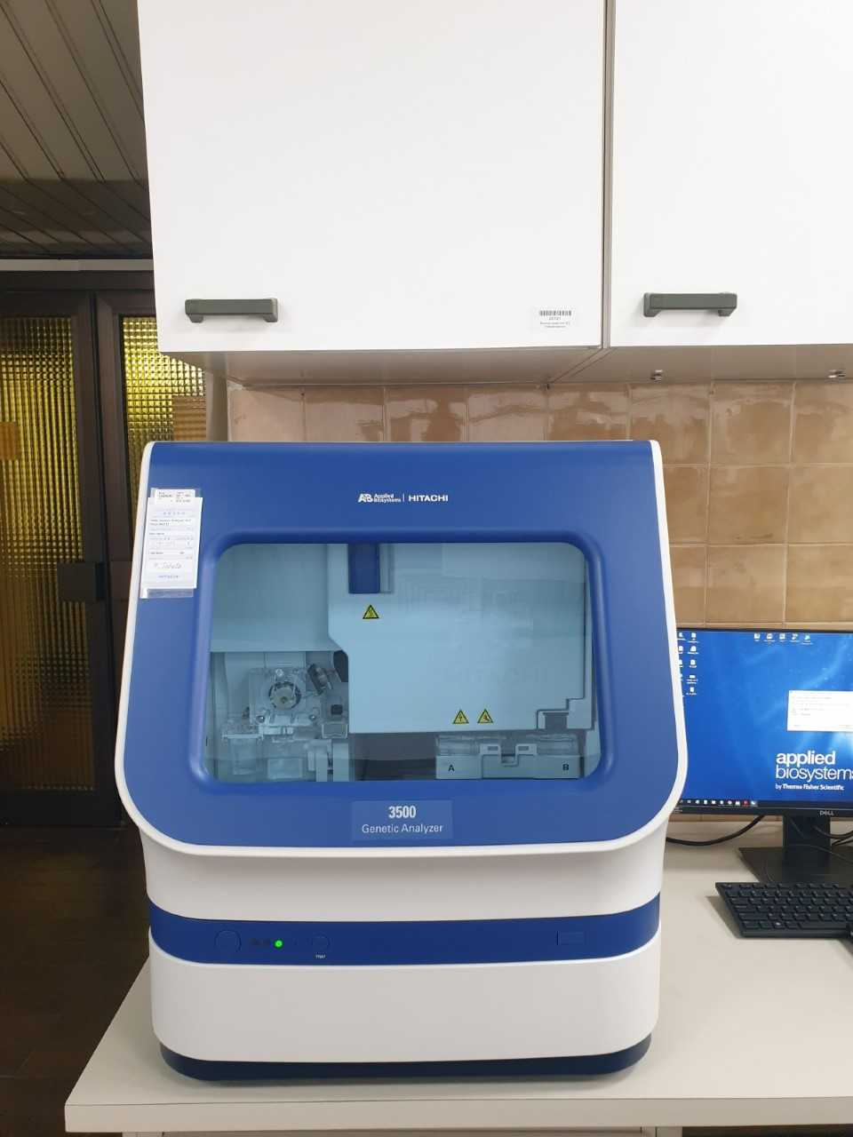
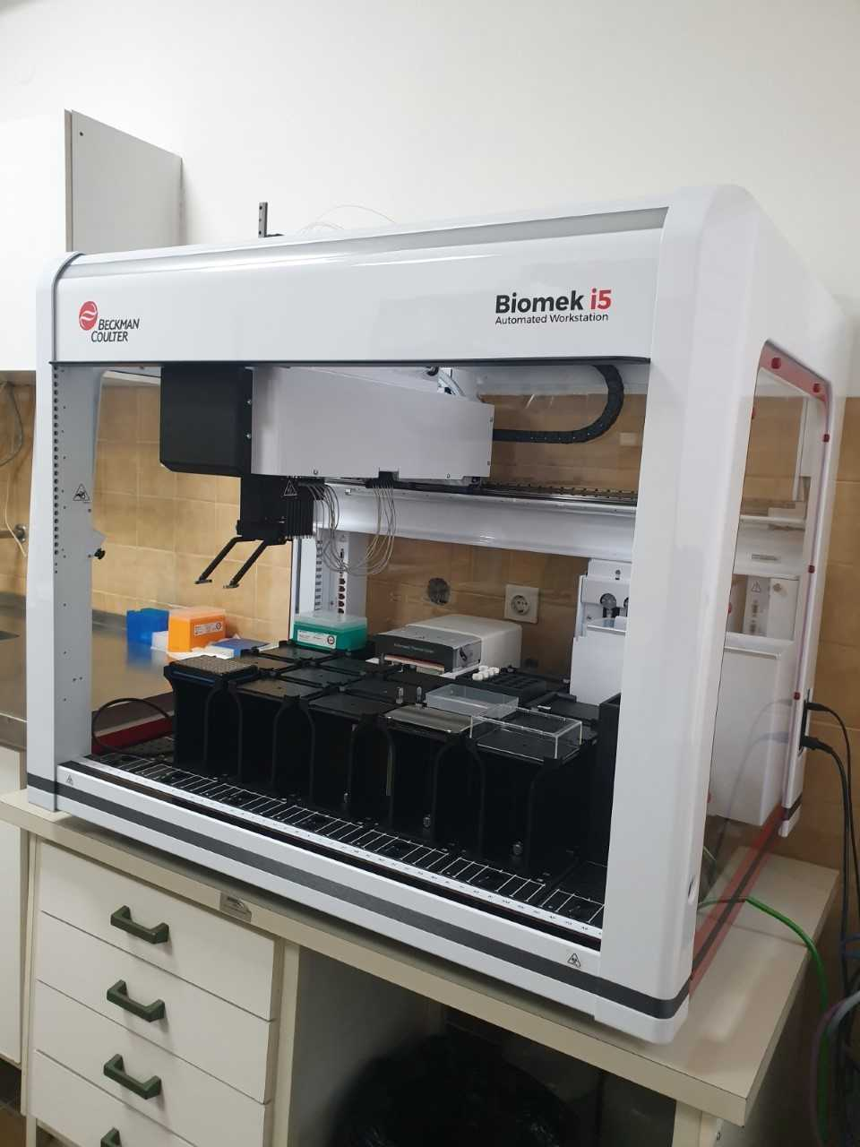

Projekti nuk është realizuar.
Projekti nuk është realizuar
Projekti nuk është realizuar

